**□ 모듈프로젝트3**

1. 클라우드기반 보안 융합 전문가 양성 과정 – 모듈프로젝트3

|  |
| --- |
| 쇼핑몰 AWS 이전 프로젝트 |

**2021년 10월 01일**

**클라우드 보안 융합 전문가**

이름 :황성호

**문서 정보 / 수정 내역**

|  |  |
| --- | --- |
| File Name | 황성호 |
| 원안작성자 | 황성호 |
| 수정작업자 | 황성호 |

목차

1 개요 7

1.1 프로젝트 주제 7

1.2 프로젝트 목표 7

1.3 프로젝트 시나리오 7

1.4 프로젝트 구성도 8

2 AWS VPC 설정 9

2.1 VPC 9

2.2 서브넷 생성 10

2.3 인터넷 게이트웨이 생성 및 VPC 연결 14

2.4 라우팅 테이블 설정 16

2.5 NACL 설정 18

2.6 보안 그룹 설정 23

2.7 TG 생성 30

2.8 ELB 생성 38

2.9 nlb 엔드포인스 생성 47

3 AWS 인증서 51

3.1 AWS 인증서 발급 과정 51

3.2 Freenom 설정 55

3.3 AWS 인증서 발급 완료 56

4 도메인 설정(Route 53) 57

4.1 호스팅 영역 구성 57

5 이미지 생성 및 오토스케일링 생성 60

5.1 web서버(IIS) 60

5.2 API(Flask) 91

5.3 읽기전용 DB 111

5.4 Main DB 생성 120

6 도메인 접속 127

7 방화벽 설정 128

7.1 Network Firewall 설정 128

7.2 WAF(Web Application Firewall) 설정 132

그림

그림 1‑1 AWS 구성도 8

그림 2‑1 VPC 생성 9

그림 2‑2 서브넷 생성01 10

그림 2‑3 서브넷 생성02 11

그림 2‑4 서브넷 생성 03 12

그림 2‑5 서브넷 생성 04 13

그림 2‑6 인터넷 게이트웨이 생성 14

그림 2‑7 인터넷 게이트웨이 VPC 연결 과정 01 15

그림 2‑8 인터넷 게이트웨이 VPC 연결 과정 02 15

그림 2‑9 라우팅 테이블 편집_인터넷 게이트웨이와 라우터 연결 16

그림 2‑10 라우팅 테이블 편집_서브넷 연결 17

그림 2‑11 infosec-web-nacl 생성 18

그림 2‑12 infosec-was-nacl 생성 19

그림 2‑13 infosec-dbread-nacl 생성 20

그림 2‑14 infosec-dbmain-nacl 생성 21

그림 2‑15 infosec-edge-nacl 생성 22

그림 2‑16 infosec-web-sg 생성 23

그림 2‑17 infosec-nlb-endpoint-sg 생성 24

그림 2‑18 infosec-was-sg 생성 25

그림 2‑19 infosec-dbread-sg 생성 26

그림 2‑20 infosec-dbmain-sg 생성 27

그림 2‑21 infosec-dbread-nlb-endpoing-sg 생성 28

그림 2‑22 infosec-alb-sg 생성 29

그림 2‑23 infosec-web-tg-80 생성 31

그림 2‑24 infosec-web-tg-443 생성 33

그림 2‑25 infosec-was-tg 생성 35

그림 2‑26 infosec-readdb-mssql-tg 생성 37

그림 2‑27 infosec-web-iis-alb 생성 41

그림 2‑28 infosec-was-flask-nlb 생성 44

그림 2‑29 infosec-readdb-mssql-nlb 생성 46

그림 2‑30 nlb-endpoint service 생성 48

그림 2‑31 엔드포인트 생성 50

그림 3‑1 인증서 생성과정 01_Certificate Manager 51

그림 3‑2 인증서 생성과정 02_공인 인증서 요청 51

그림 3‑3 인증서 생성과정 03_도메인 이름 추가 52

그림 3‑4 인증서 생성과정 04_검증방법 선택 52

그림 3‑5 인증서 생성과정 05_검토 53

그림 3‑6 인증서 생성과정 06_발급요청 확인(검증 보류) 54

그림 3‑7 인증서 생성과정 07_freenom01 55

그림 3‑8 인증서 생성과정 08_freenom02 55

그림 3‑9 인증서 생성과정 09_발급요청 확인(발급 완료) 56

그림 4‑1 호스팅 영역 생성 57

그림 4‑2 sirsh.cf 네임서버 주소 58

그림 4‑3 freenom에 네임서버 등록 58

그림 4‑4 레코드 생성 59

그림 5‑1 IIS AMI 선택 60

그림 5‑2 IIS 유형 선택 60

그림 5‑3 IIS 인스턴스 세부 정보 구성 61

그림 5‑4 IIS 스토리지 추가 62

그림 5‑5 IIS 태그 추가 63

그림 5‑6 IIS 보안그룹 구성 64

그림 5‑7 IIS 키페어 생성 및 시작 64

그림 5‑8 IIS eip 할당 65

그림 5‑9 IIS eip 연결 66

그림 5‑10 infosec-web-IIS infosec.txt 생성 67

그림 5‑11 Server Manager 01 68

그림 5‑12 Server Manager 02 69

그림 5‑13 Server Manager 03 70

그림 5‑14 Server Manager 04 71

그림 5‑15 web platform installer 설치 72

그림 5‑16 IIS Manager 01 73

그림 5‑17 Web Platform Installer 74

그림 5‑18 ARR & Rewrite 설치 75

그림 5‑19 Server Proxy Setting 76

그림 5‑20 Physical Path 변경 77

그림 5‑21 Default Document 설정 78

그림 5‑22 URL Rewrite 설정 79

그림 5‑23 infosec-web-iis-image 생성 80

그림 5‑24 infosec-web-iis-template 생성 83

그림 5‑25 infosec-web-iis-as 템플릿 구성 84

그림 5‑26 infosec-web-iis-as 설정구성 85

그림 5‑27 infosec-web-iis-as 고급 옵션 구성 87

그림 5‑28 infosec-web-iis-as 그룹 크기 조정, 정책 구성 및 생성 89

그림 5‑29 infosec-web-tg-80 healthy Check 90

그림 5‑30 WAS AMI 선택 91

그림 5‑31 WAS 유형 선택 91

그림 5‑32 WAS 인스턴스 세부 정보 구성 91

그림 5‑33 WAS 스토리지 추가 92

그림 5‑34 WAS 태그 추가 93

그림 5‑35 WAS 보안 그룹 구성 94

그림 5‑36 WAS 키 페어 생성 및 인스턴스 시작 94

그림 5‑37 infosec-was-flask-eip 생성 95

그림 5‑38 infosec-was-flask eip 연결 96

그림 5‑39 infosec-was-flask RDP 연결 97

그림 5‑40 WAS python 다운로드 97

그림 5‑41 python 설치 98

그림 5‑42 flask01.py 파일 생성 99

그림 5‑43 flask01 확장자 변환 100

그림 5‑44 cmd 관리자 권한으로 실행 100

그림 5‑45 방화벽 5001번 포트 열기 101

그림 5‑46 infosec-was-flask-image 생성 102

그림 5‑47 infosec-was-flask-template 생성 105

그림 5‑48 infosec-was-flask-as 생성 106

그림 5‑49 infosec-was-flask-as 설정 구성 107

그림 5‑50 infosec-was-flask-as 고급 옵션 구성 108

그림 5‑51 infosec-was-flask-as 그룹 크기 및 조정 정책 구성 & 생성 109

그림 5‑52 infosec-was-flask-tg healthy Check 110

그림 5‑53 infosec-readdb-mssql-template 생성 113

그림 5‑54 infosec-readdb-mssql-as 생성 118

그림 5‑55 infosec-readdb-mssql-tg healthy Check 119

그림 5‑56 infosec-rds 서브넷 그룹 생성 121

그림 5‑57 infosec-rds-maindb-mssql 생성 126

그림 6‑1 sirsh.cf 확인 127

그림 6‑2 sirsh.cf/hello 확인 127

그림 7‑1 network firewall 네트워크 방화벽 규칙 그룹 생성 128

그림 7‑2 Network firewall 방화벽 정책 생성 130

그림 7‑3 Network firewall 생성 131

그림 7‑4 WAF web ACL 생성 135

# 개요

## 프로젝트 주제

A 쇼핑몰 회사의 AWS 클라우드 이전

## 프로젝트 목표

가상시나리오를 바탕으로 AWS 구축하여 AWS대한 이해와 네트워크 흐름을 더 잘 이해할 수 있다.

## 프로젝트 시나리오

A 쇼핑몰 회사는 AWS 클라우드로 이전하기를 원함.

|  |  |  |
| --- | --- | --- |
| Web | 500 대 | C2 / M8 / Windows OS / IIS |
| API 서버 | 300대 | C8 / M64 / Widows OS / Flask |
| Microsoft SQL Server 2017 Enterprise | 2 대  18 대 | C64 / 256G 2대(Main DB)  18 대 / C16 / 64G 18대(Read Only DB) |

|  |  |
| --- | --- |
| 요구사항 | 주기적으로 메인 DB와 읽기전용 DB의 통신(복제 가능)  메인 DB는 클러스터 구성  메인 DB -2대가 똑같이 10 TB 공유  읽기 전용 DB - 1대당 2TB 사용  WEB = 80/443 API = 5001 MS SQL는 기본 포트 |
| 회사는 임원, 영업팀, MD팀, 개발팀, DB팀, 엔지니어팀, 고객지원팀으로 구성되어있음  DB 팀 : DB 서버와 DB서버와 관련된 것만 접근함  엔지니어 : 모든 서버에 대한 시스템 접근 권한  개발 팀 : API 서버와 WEB 서버만 접근하고 DB는 접근 못함 |

(단, 본 보고서는 가장 저렴하게 구축하여 썼습니다.)

## 프로젝트 구성도

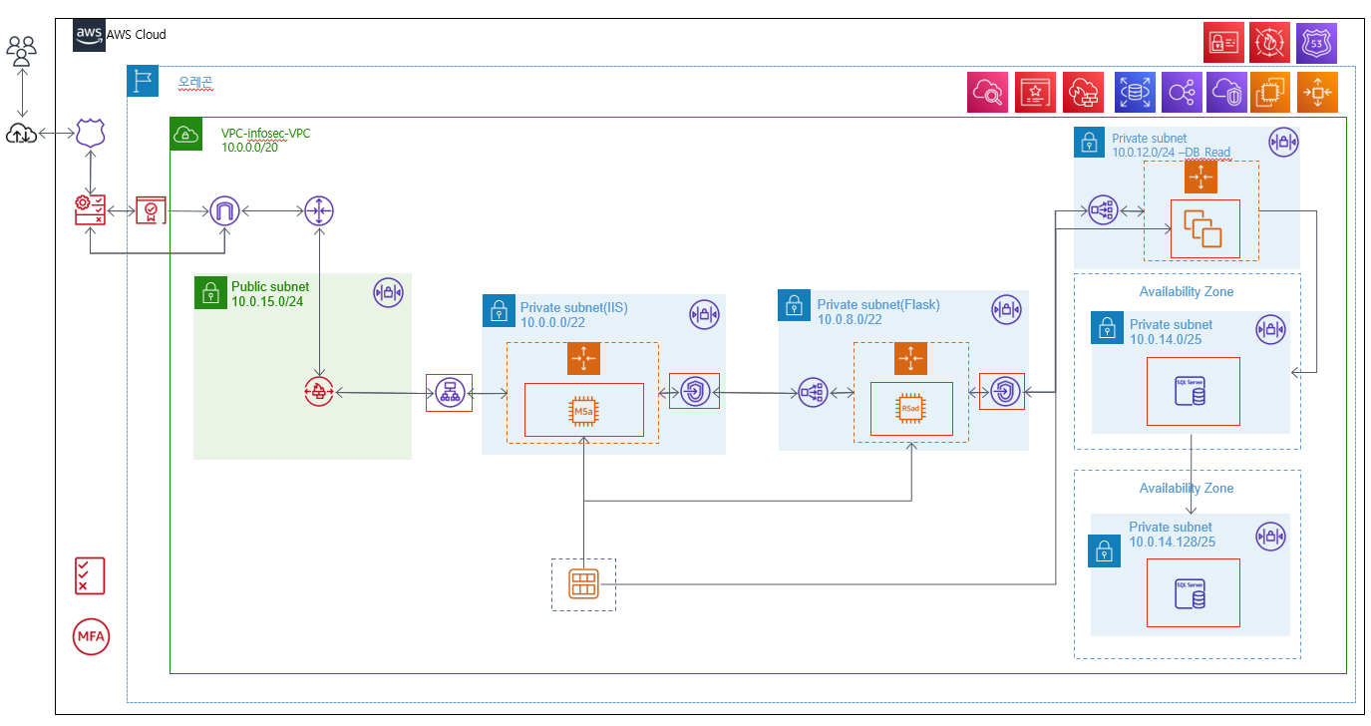

그림 1‑1 AWS 구성도

# AWS VPC 설정

## VPC

VPC탭에서 VPC생성을 하여 그림 2‑1과 생성합니다.

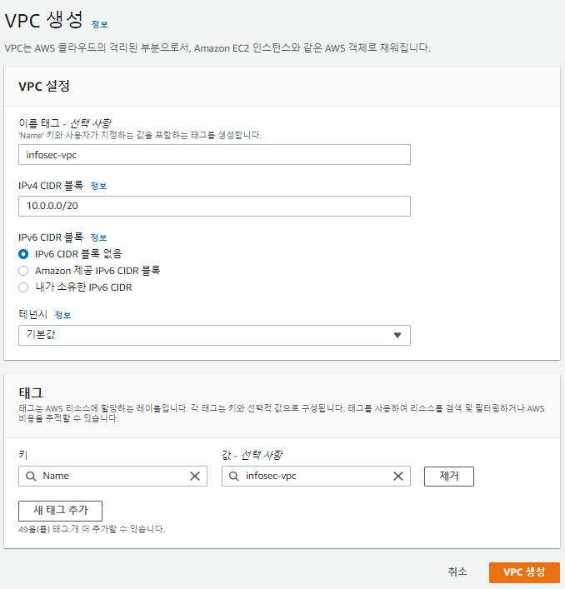

그림 2‑1 VPC 생성

## 서브넷 생성

서브넷 탭에서 서브넷 생성을 하여 그림 2‑2, 그림 2‑3, 그림 2‑4, 그림 2‑5와같이 생성합니다.

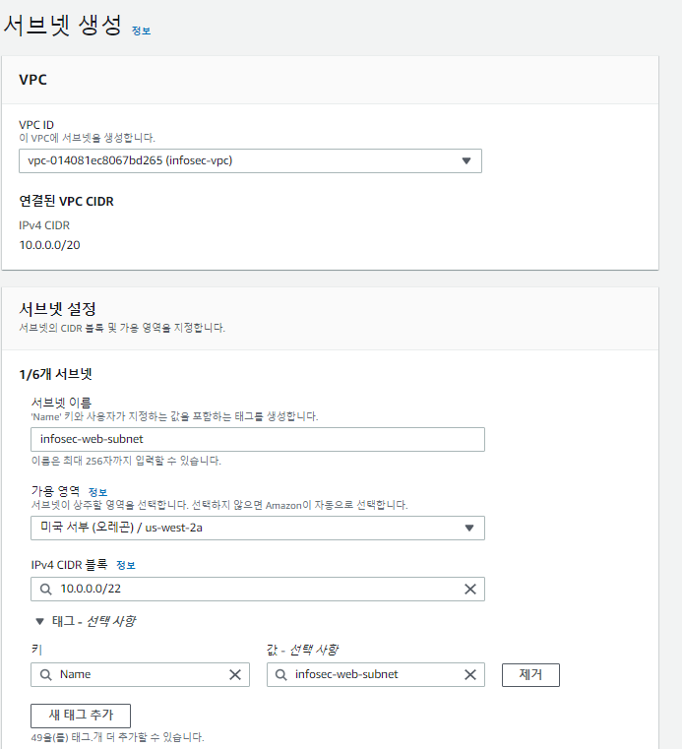

그림 2‑2 서브넷 생성01

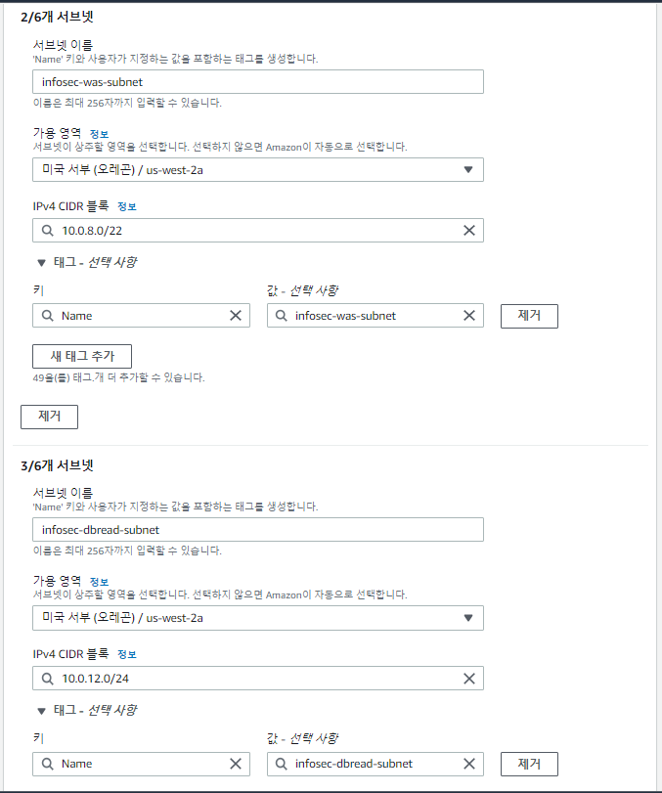

그림 2‑3 서브넷 생성02

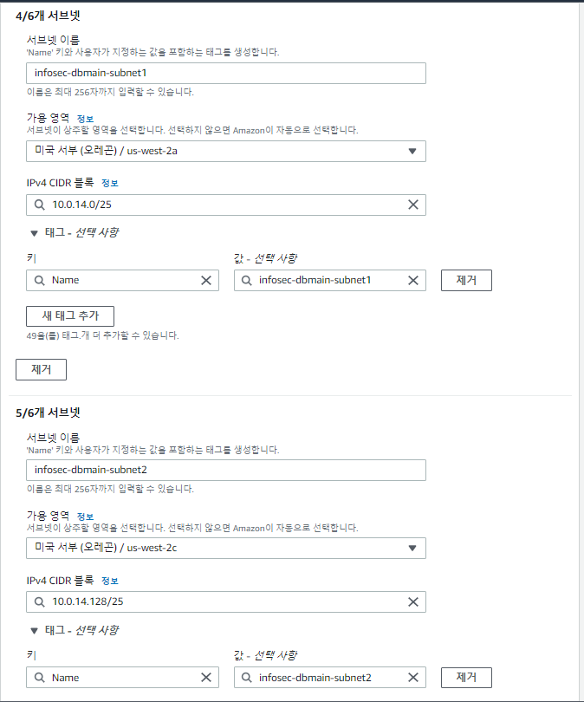

그림 2‑4 서브넷 생성 03

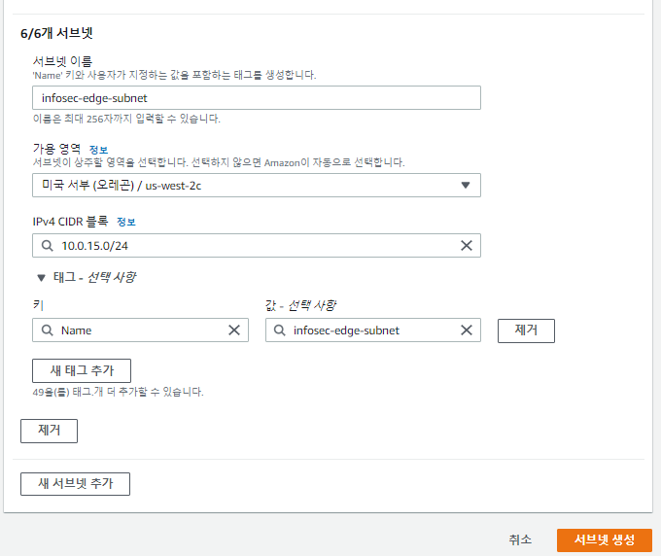

그림 2‑5 서브넷 생성 04

## 인터넷 게이트웨이 생성 및 VPC 연결

infosec-vpc에서 인터넷 접속하 되게 하기 위해, 인터넷 게이트웨이 탭에서 인터넷 게이트웨이 생성을 클릭 후 그림 2‑6과 같이 생성합니다.

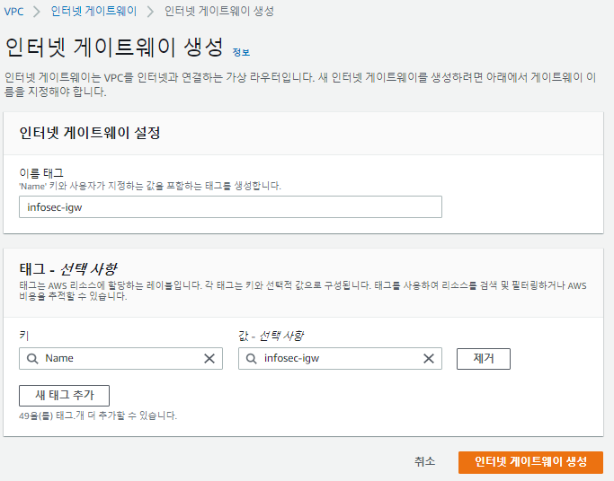

그림 2‑6 인터넷 게이트웨이 생성

생성된 인터넷 게이트웨이를 선택하여 그림 2‑7과 같이 작업-VPC연결을 클릭합니다.

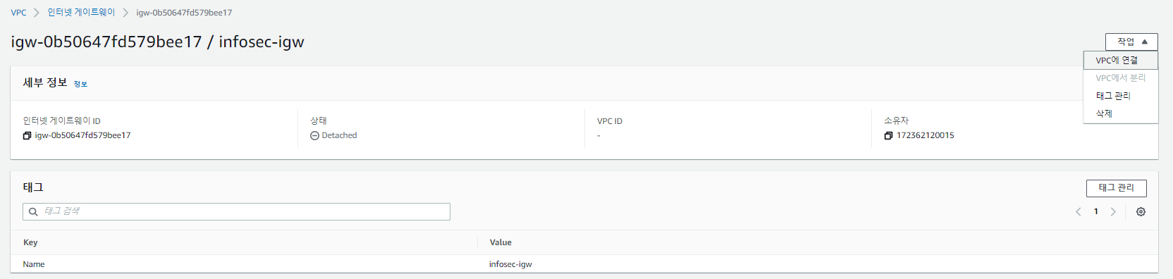

그림 2‑7 인터넷 게이트웨이 VPC 연결 과정 01

그림 2‑8와 같이 인터넷 게이트웨이와 VPC를 연결합니다.

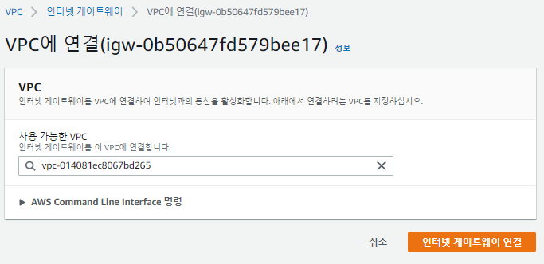

그림 2‑8 인터넷 게이트웨이 VPC 연결 과정 02

## 라우팅 테이블 설정

라우팅 테이블 탭에서 그림 2‑9와 같이 라우팅 편집을 하고 그림 2‑10과 같이 서브넷 연결을 합니다.

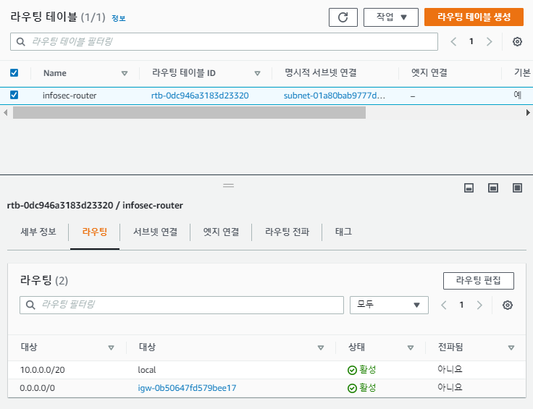

그림 2‑9 라우팅 테이블 편집_인터넷 게이트웨이와 라우터 연결

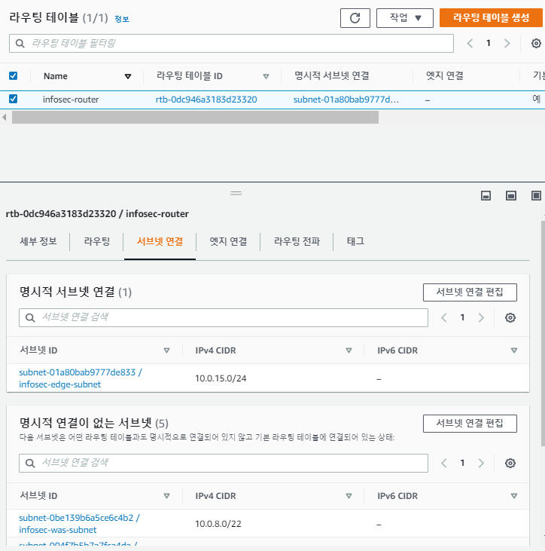

그림 2‑10 라우팅 테이블 편집_서브넷 연결

## NACL 설정

VPC- 보안 – 네트워크 ALC 탭에서 그림 2‑11과 같이 infosec-web-nacl을 생성합니다.

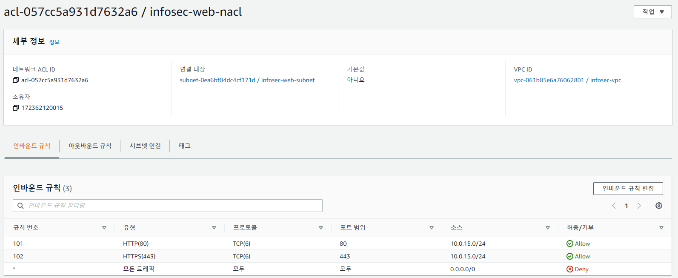

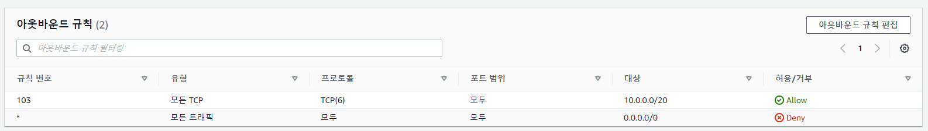

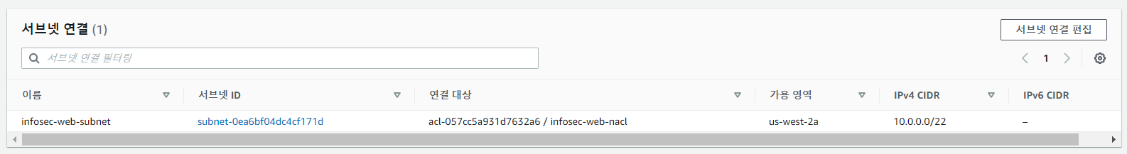

그림 2‑11 infosec-web-nacl 생성

* infosec-web-subnet은 infosec-edge-subnet으로부터 오는 http(80),https(443)을 열어주고 alb가 있는 infosec-vpc(10.0.0.0/20)로 나가는 패킷을 열어줍니다.

VPC- 보안 – 네트워크 ALC 탭에서 그림 2‑12와 같이 infosec-was-nacl을 생성합니다.

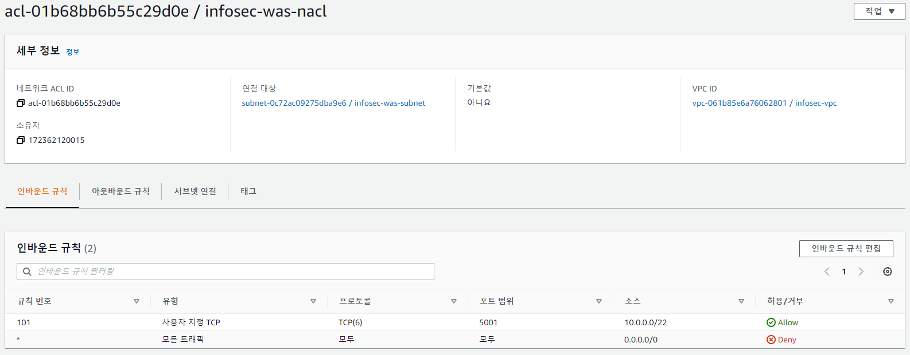

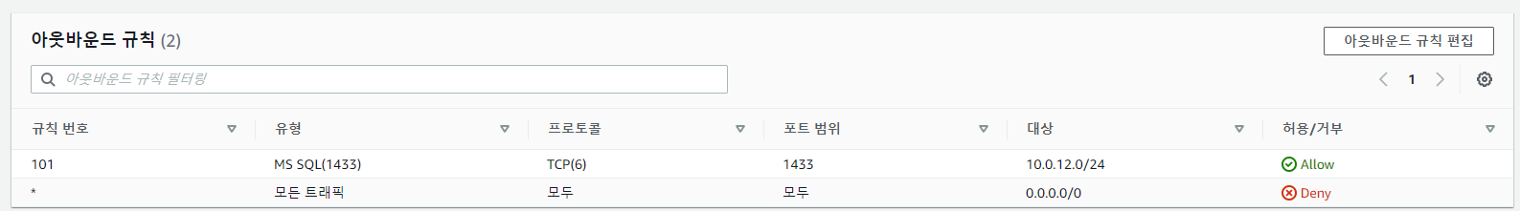

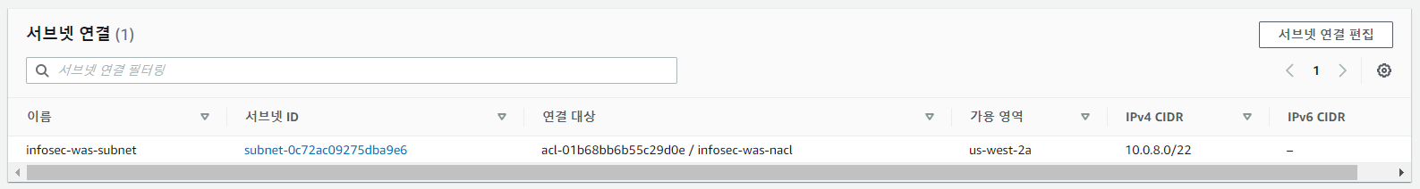

그림 2‑12 infosec-was-nacl 생성

* infosec-was-subnet은 infosec-web-subnet으로부터 오는 5001포트를 열어주고 infosec- dbread 가 있는 infosec-dbread-subnet (10.0.12.0/24) 1433포트로 나가는 패킷을 열어줍니다.

VPC- 보안 – 네트워크 ALC 탭에서 그림 2‑13과 같이 infosec-dbread-nacl을 생성합니다.

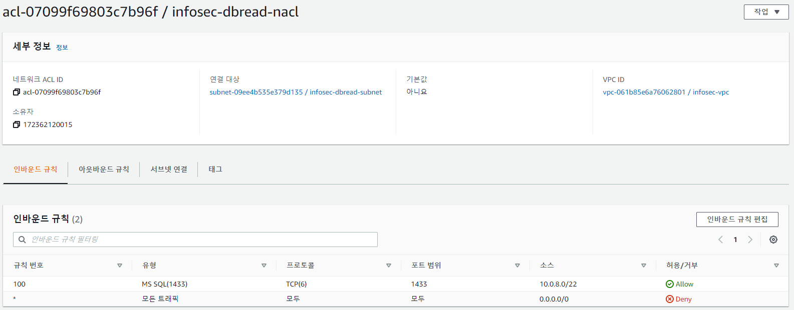

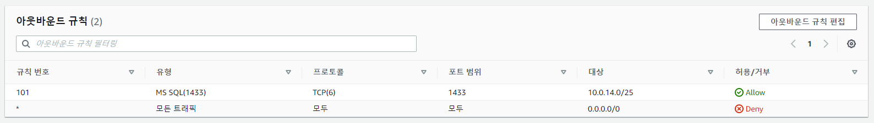

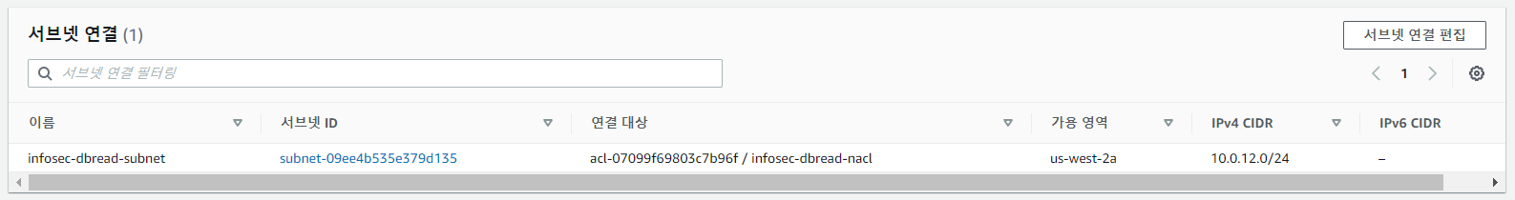

그림 2‑13 infosec-dbread-nacl 생성

* infosec-dbread-subnet은 infosec-was-subnet으로부터 오는 1433포트를 열어주고 infosec-maindb가 있는 infosec-main-subnet (10.0.14.0/25) 1433포트로 나가는 패킷을 열어줍니다.

VPC- 보안 – 네트워크 ALC 탭에서 그림 2‑14와 같이 infosec-dbmain-nacl을 생성합니다

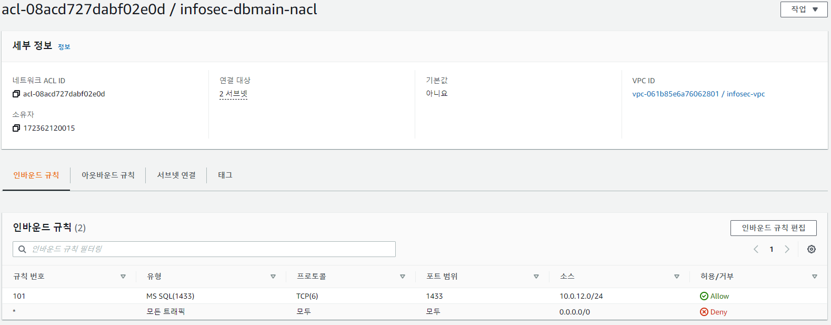

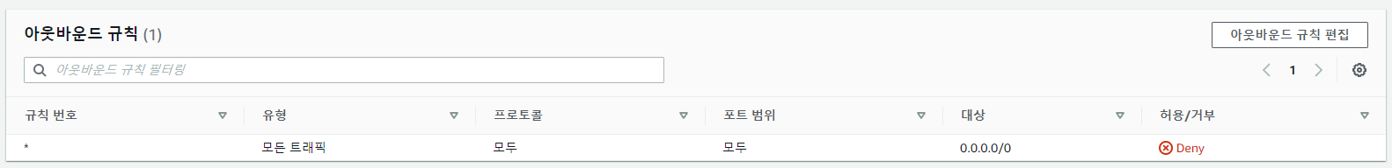

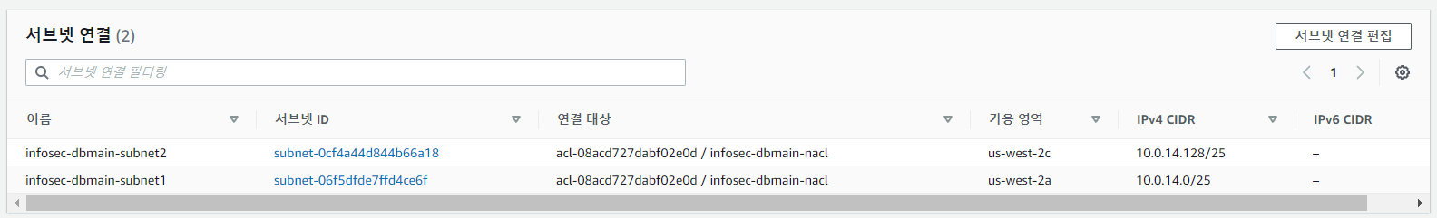

그림 2‑14 infosec-dbmain-nacl 생성

* infosec-dbmain-subnet은 infosec-dbread-subnet으로부터 오는 1433포트를 열어줍니다.

VPC- 보안 – 네트워크 ALC 탭에서 그림 2‑15와 같이 infosec-edge-nacl을 생성합니다

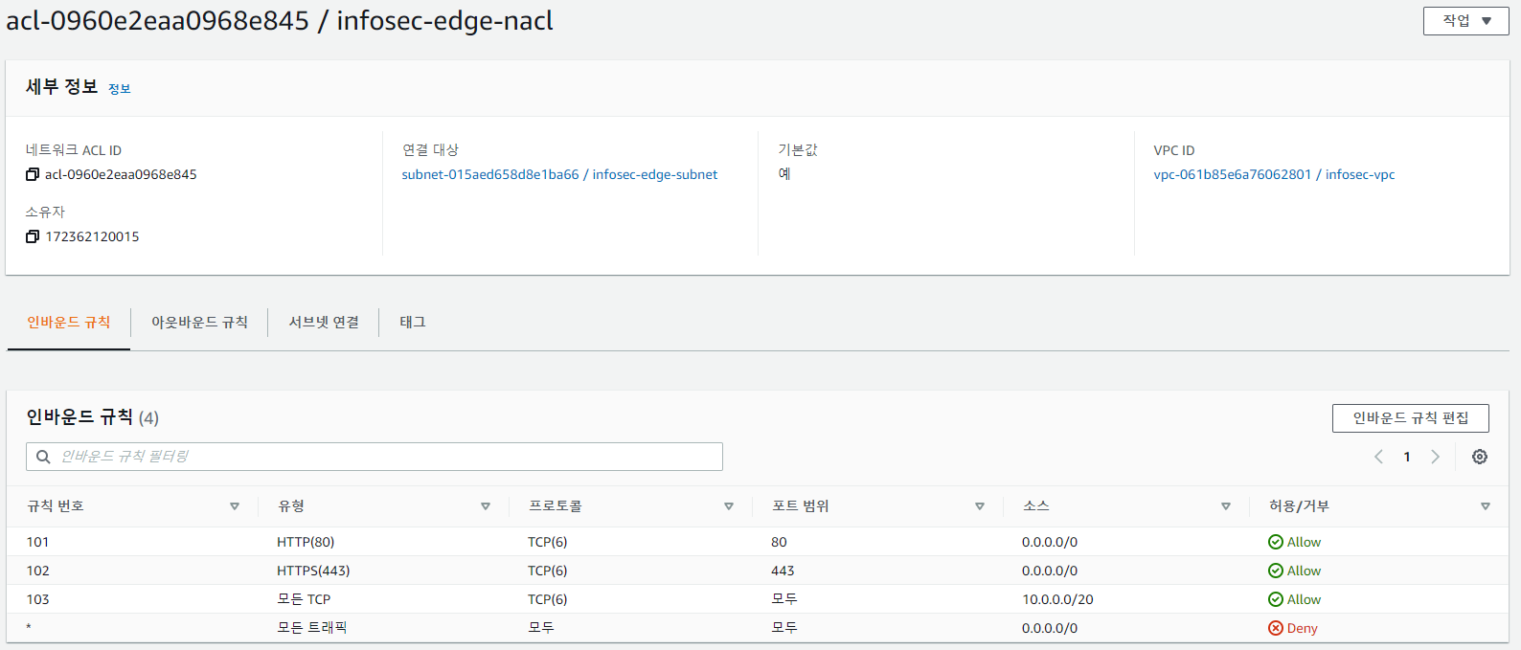

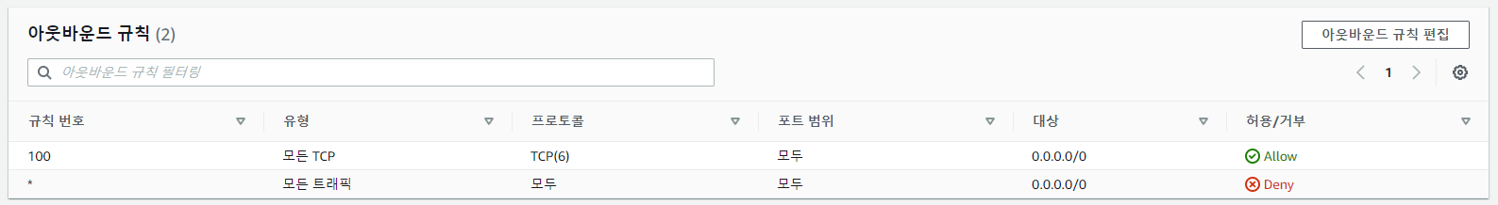

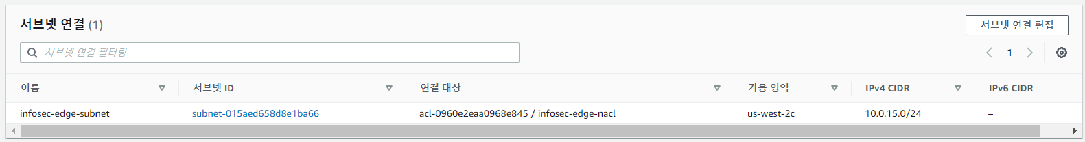

그림 2‑15 infosec-edge-nacl 생성

* infosec-edge-subnet은 사용자로부터 오는 http(80),https(443)를 열어줍니다.

## 보안 그룹 설정

VPC- 보안 – 보안그룹 탭에서 **오류! 참조 원본을 찾을 수 없습니다.**과 같이 infosec-web-sg을 생성합니다

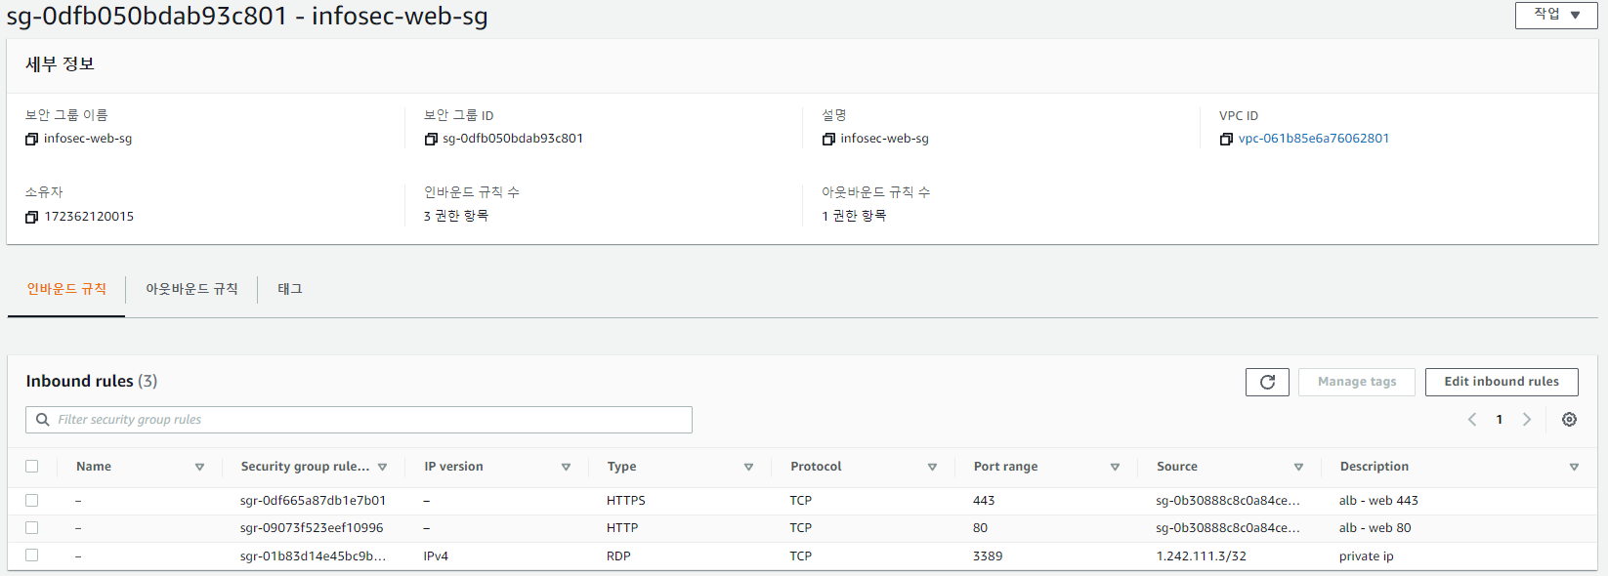 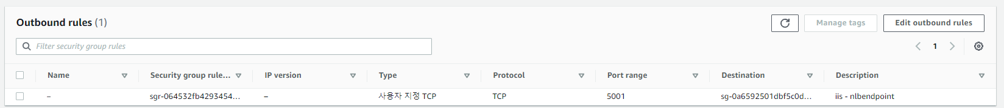

그림 2‑16 infosec-web-sg 생성

* infosec-web-iis는 infosec-web-alb로부터 오는 http(80),https(443)를 열어주고 내부 직원이 관리할 수 있게 내부 직원용 ip를 열어줍니다. infosec-was-flask-nlb를 가리키는 엔드포인트(infosec-nlb-endpoint)로 가는 5001번 포트 패킷을 열어줍니다.

VPC- 보안 – 보안그룹 탭에서 그림 2‑17과 같이 infosec-nlb-endpoint-sg을 생성합니다

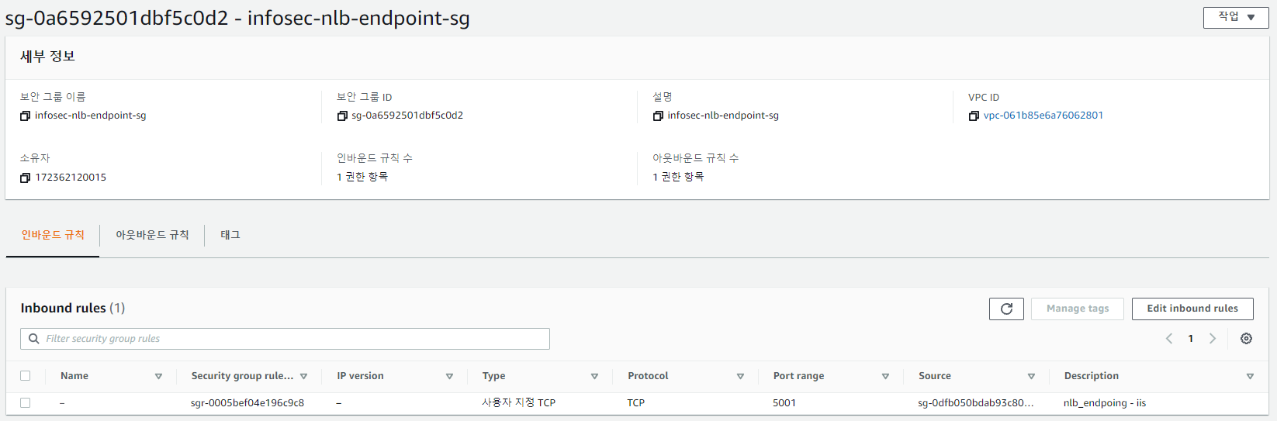

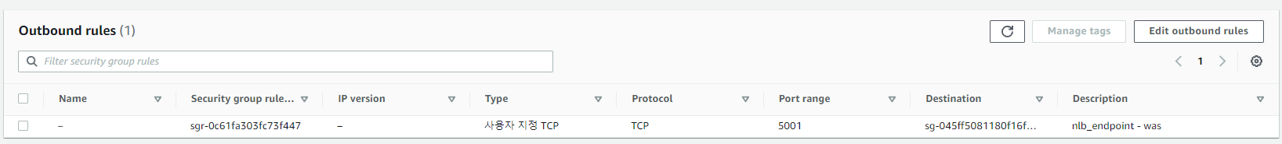

그림 2‑17 infosec-nlb-endpoint-sg 생성

* infosec-nlb-endpoint는 infosec-web-iis로부터 오는 5001포트를 열어주고 infosec-was-flask-nlb로 가는 5001번 포트 패킷을 열어줍니다.

VPC- 보안 – 보안그룹 탭에서 그림 2‑18과 같이 infosec-was-sg을 생성합니다

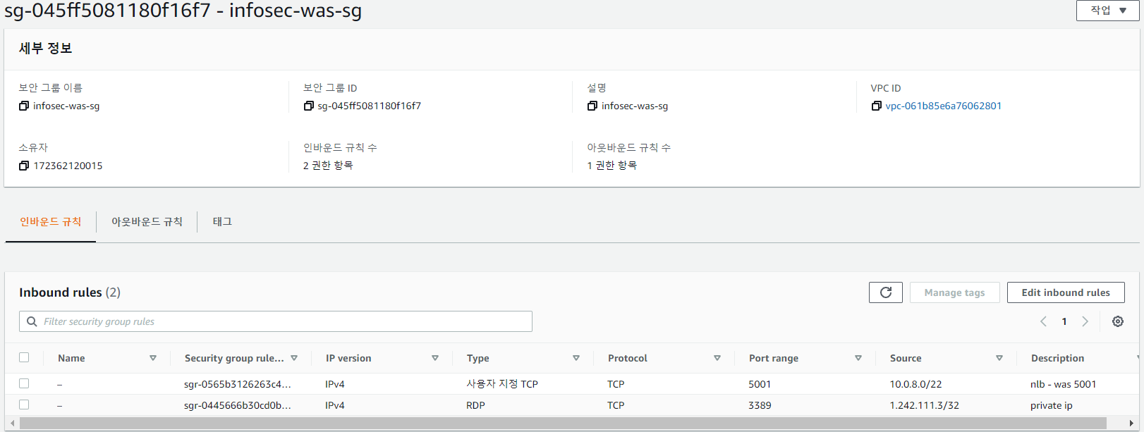 

그림 2‑18 infosec-was-sg 생성

* infosec-was-flask는 infosec-was-flask-nlb로부터 오는 5001포트를 열어주고 내부 직원이 관리할 수 있게 내부 직원용 ip를 열어줍니다. infosec-dbread-nlb를 가리키는 엔드포인트(infosec-dbread-nlb-endpoin)로 가는 1433번 포트 패킷을 열어줍니다.

VPC- 보안 – 보안그룹 탭에서 그림 2‑19과 같이 infosec-dbread-sg을 생성합니다

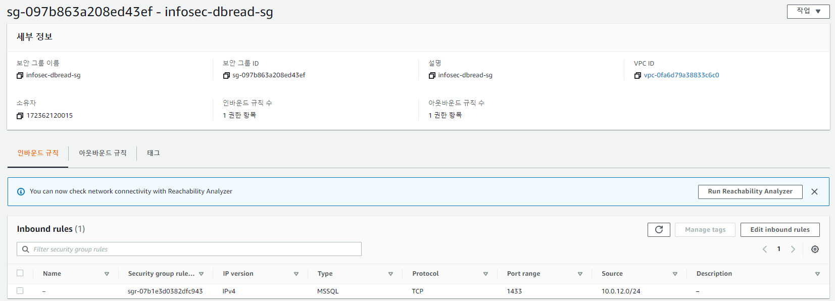 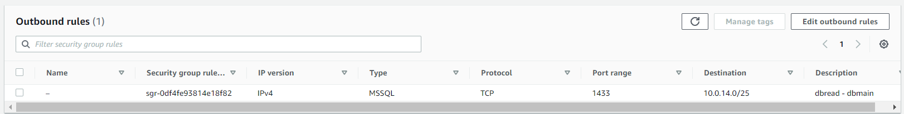

그림 2‑19 infosec-dbread-sg 생성

* infosec-dbread-mssql은 infosec-dbread-nlb로부터 오는 1433포트를 열어주고 infosec-dbmain-mssql로 가는 1433번 포트 패킷을 열어줍니다.

VPC- 보안 – 보안그룹 탭에서 그림 2‑20와 같이 infosec-dbmain-sg을 생성합니다

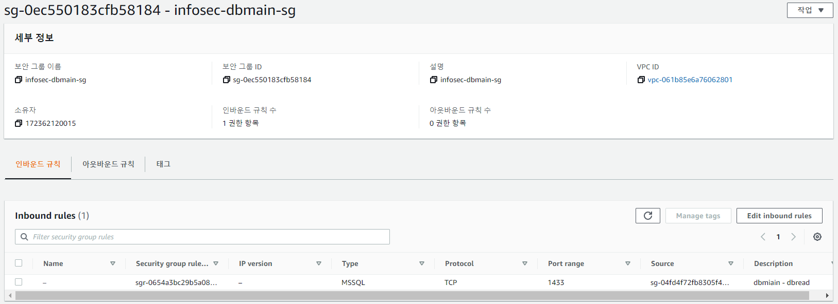

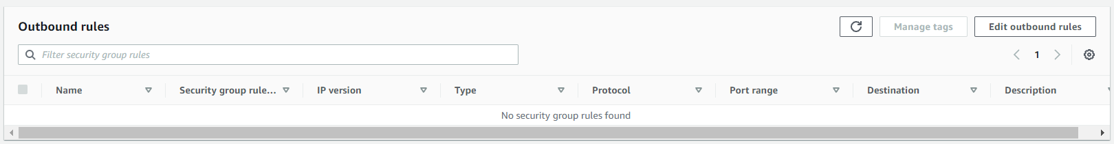

그림 2‑20 infosec-dbmain-sg 생성

* infosec-dbmain-mssql은 infosec-dbread-mssql로부터 오는 1433포트를 열어줍니다.

VPC- 보안 – 보안그룹 탭에서 그림 2‑21과 같이 infosec-dbread-nlb-endpoing-sg을 생성합니다

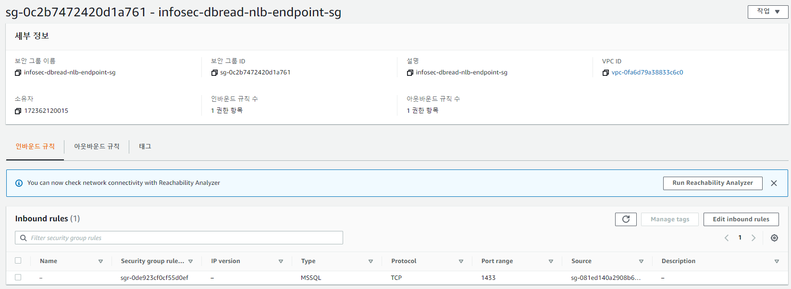 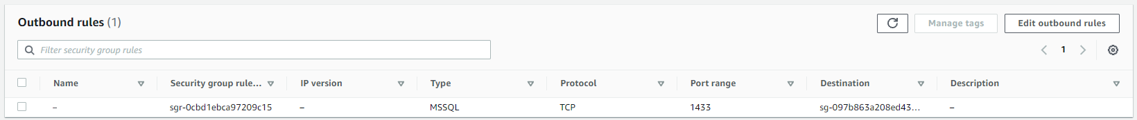

그림 2‑21 infosec-dbread-nlb-endpoing-sg 생성

* infosec-dbread-nlb-endpoint는 infosec-was-flask로부터 오는 1433포트를 열어주고 infosec- dbread-nlb 로 가는 1433번 포트 패킷을 열어줍니다.

VPC- 보안 – 보안그룹 탭에서 그림 2‑22와 같이 infosec-alb-sg을 생성합니다

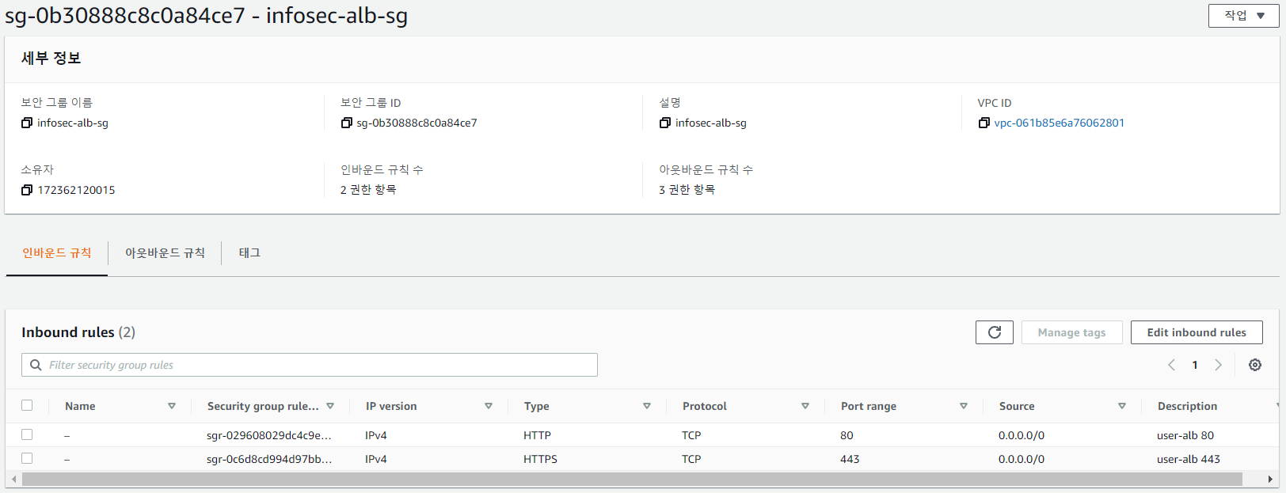

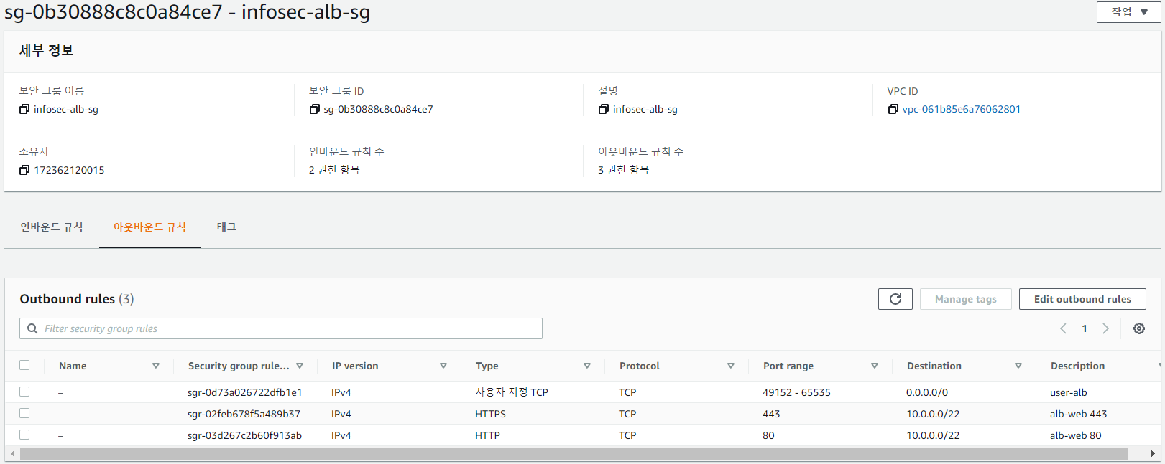

그림 2‑22 infosec-alb-sg 생성

* infosec-web-alb는 사용자로부터 오는 http(80), https(443)를 열어주고 infosec- web-iis 로 가는 http(80),https(443)번 포트 패킷을 열어줍니다 또한 사용자에게 패킷을 전달하는 포트를 열어줍니다..

## TG 생성

EC2-로드 밸런싱- 대상그룹 탭에서 infosec-web-alb와 연결할 타겟그룹(infosec-web-tg-80, infosec-web-tg-443)을 그림 2‑23, 그림 2‑24와 같이 생성합니다.

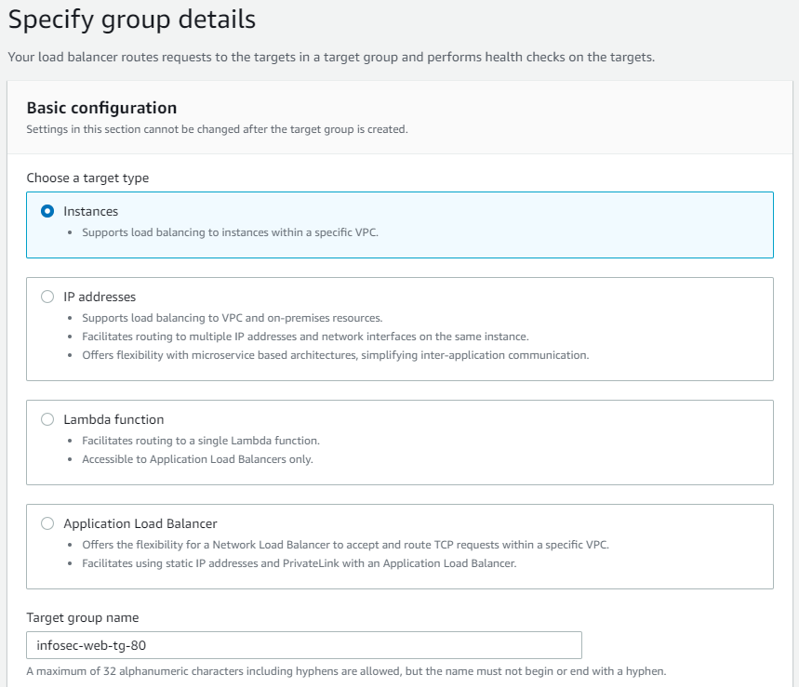 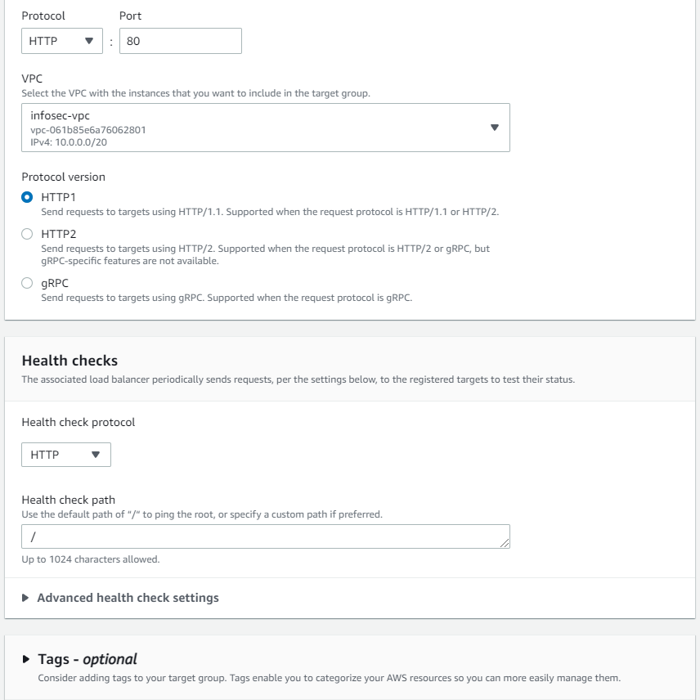

그림 2‑23 infosec-web-tg-80 생성

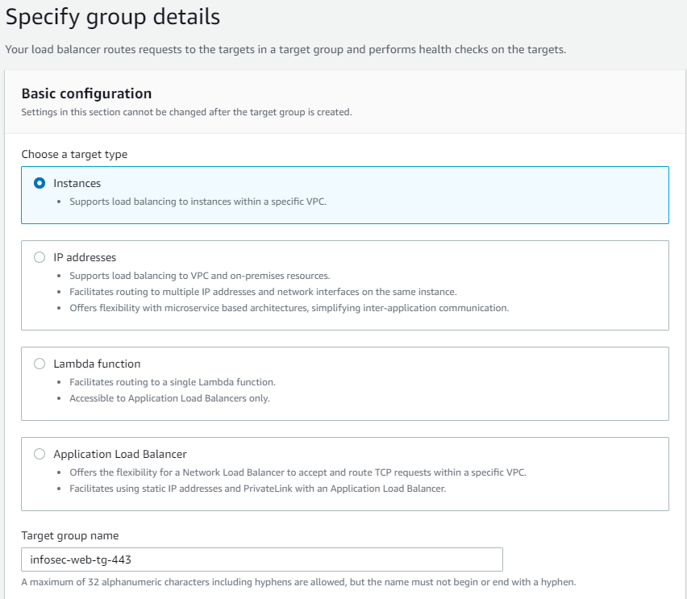 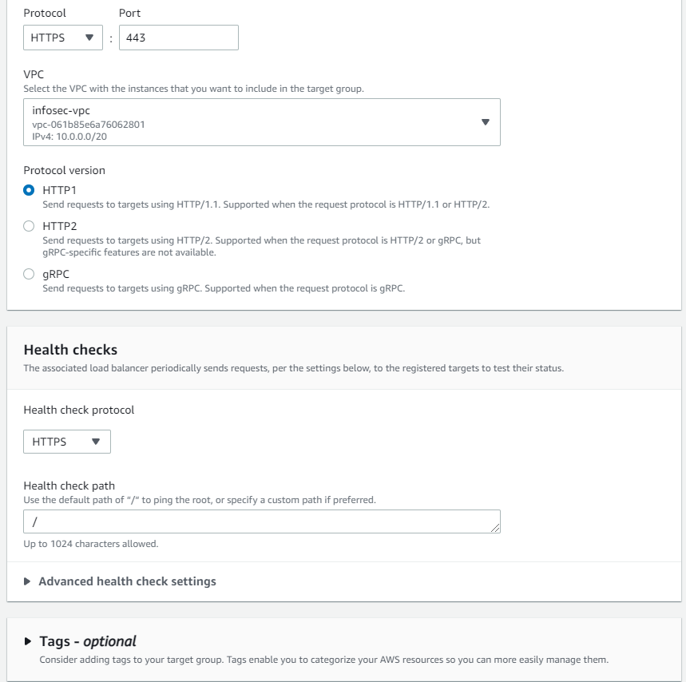

그림 2‑24 infosec-web-tg-443 생성

EC2-로드 밸런싱- 대상그룹 탭에서 infosec-was-nlb와 연결할 타겟그룹(infosec-was-tg)을 그림 2‑25와 같이 생성합니다.

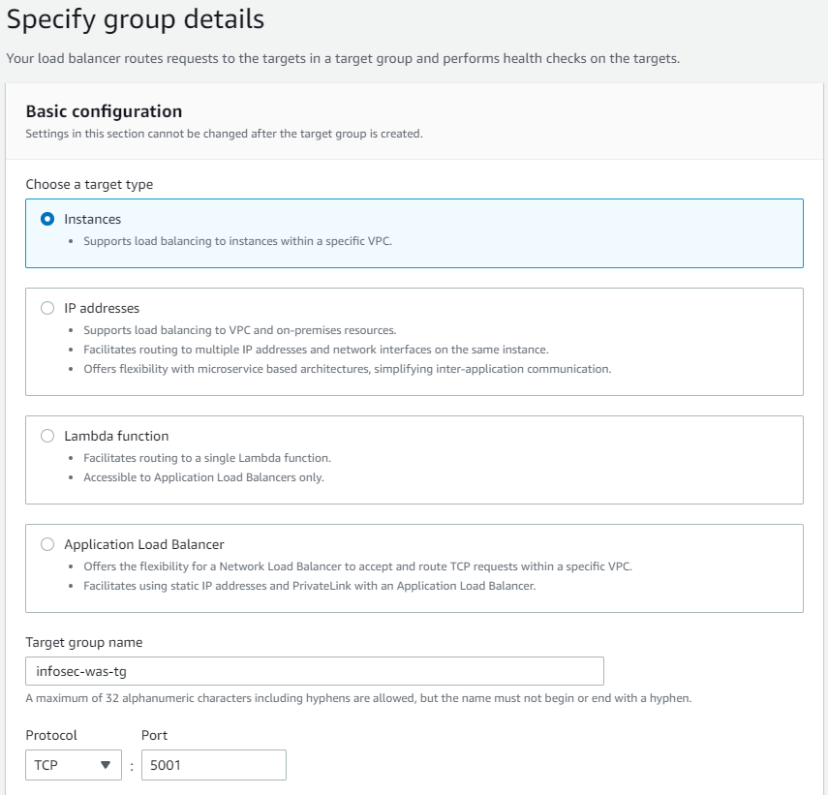 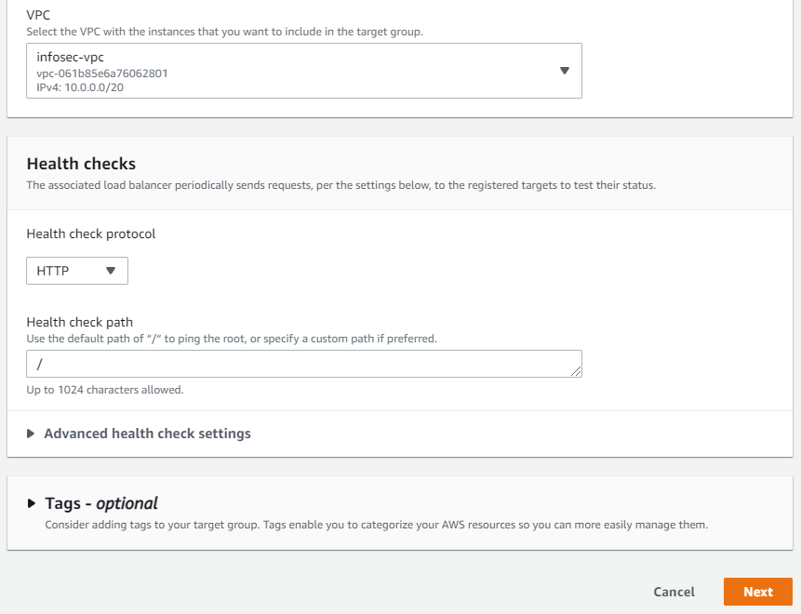

그림 2‑25 infosec-was-tg 생성

EC2-로드 밸런싱- 대상그룹 탭에서 infosec-readdb-mssql-nlb와 연결할 타겟그룹(infosec-readdb-mssql-tg)을 그림 2‑26과 같이 생성합니다.

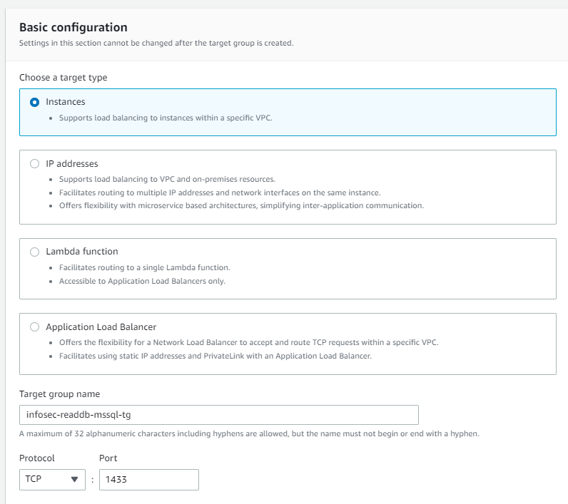 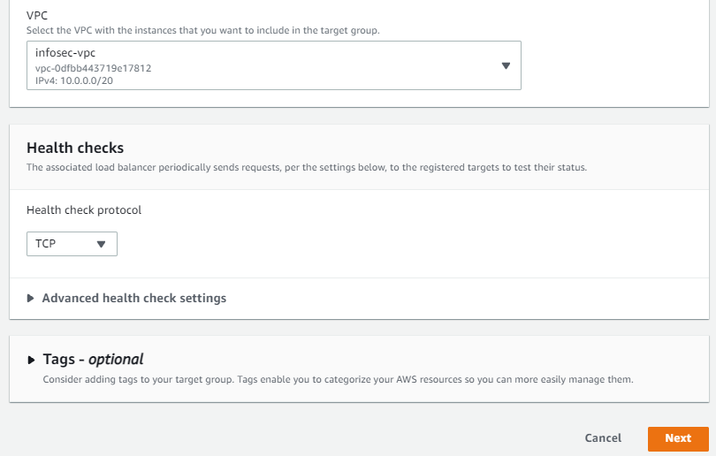

그림 2‑26 infosec-readdb-mssql-tg 생성

## ELB 생성

EC2-로드 밸런싱- 로드밸런서 탭에서 그림 2‑27과 같이 infosec-web-iis의 로드밸런싱을 위한infosec-web-iis-alb 생성합니다.

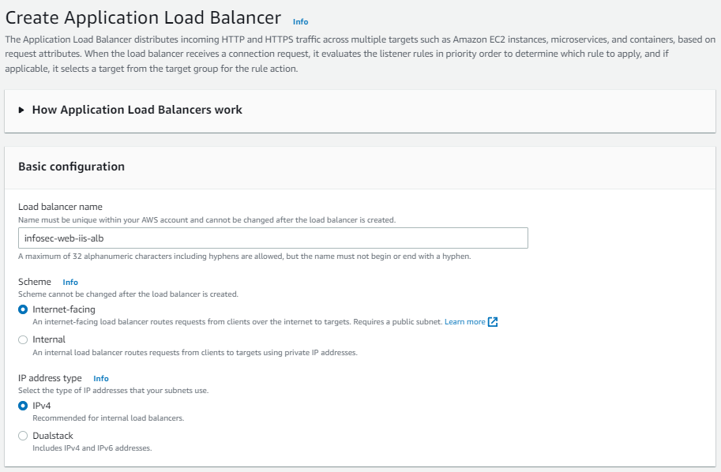 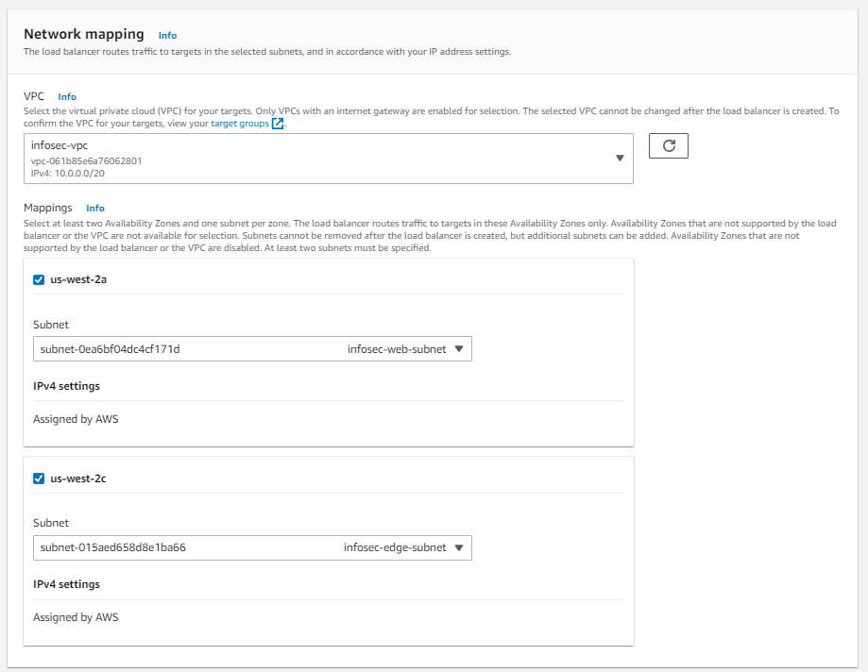 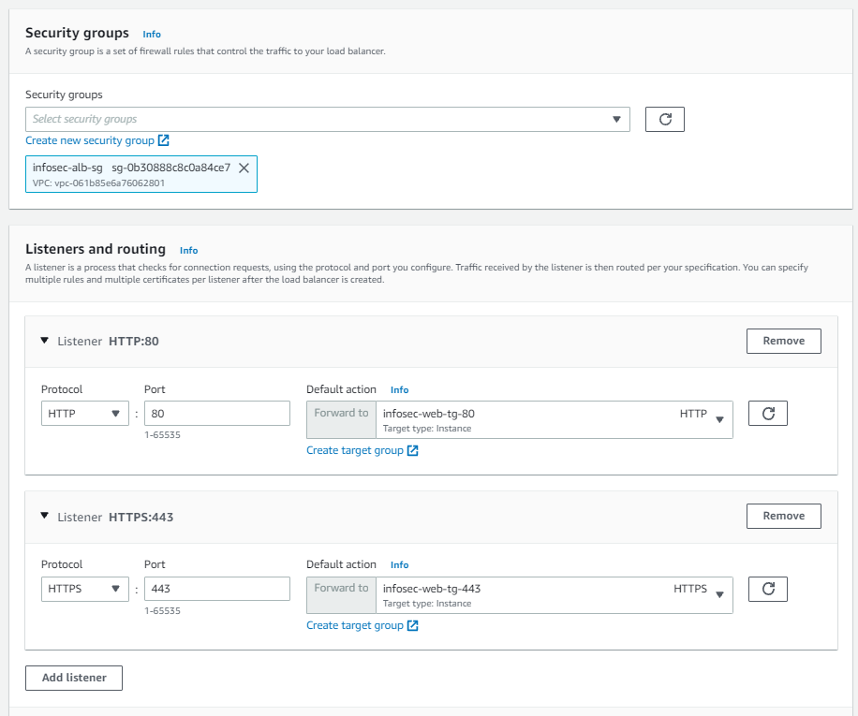 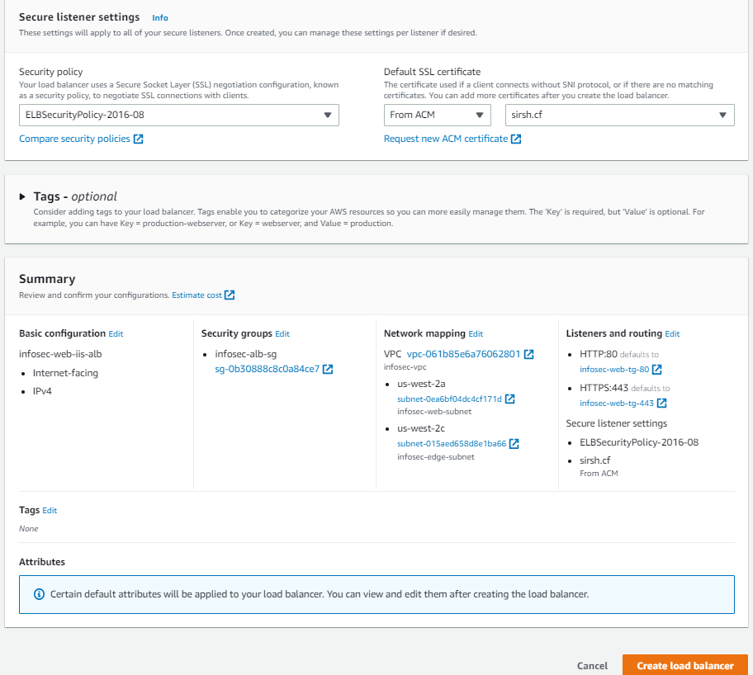

그림 2‑27 infosec-web-iis-alb 생성

(Secure listener settings의 Default SSL certificate부분은 이 보고서의 **3.AWS** **인증서**를 참고합니다.)

EC2-로드 밸런싱- 로드밸런서 탭에서 그림 2‑28과 같이 infosec-was-flask의 로드밸런싱을 위한infosec-was-flask-nlb 생성합니다.

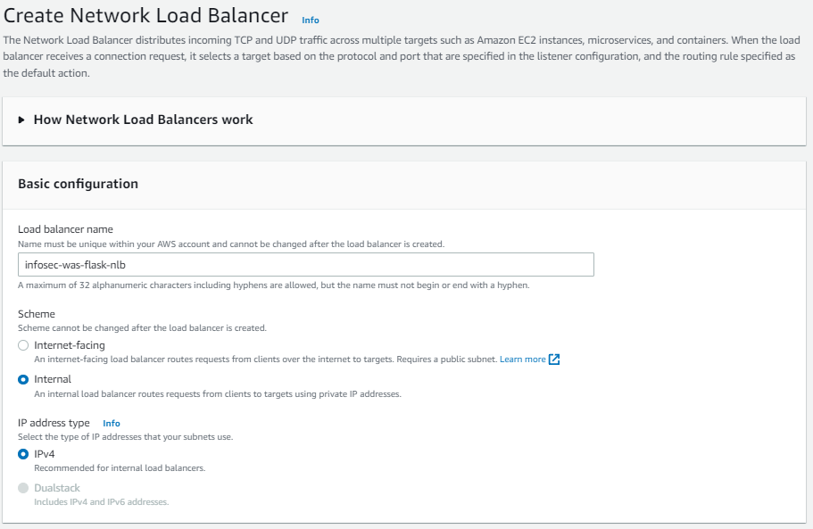

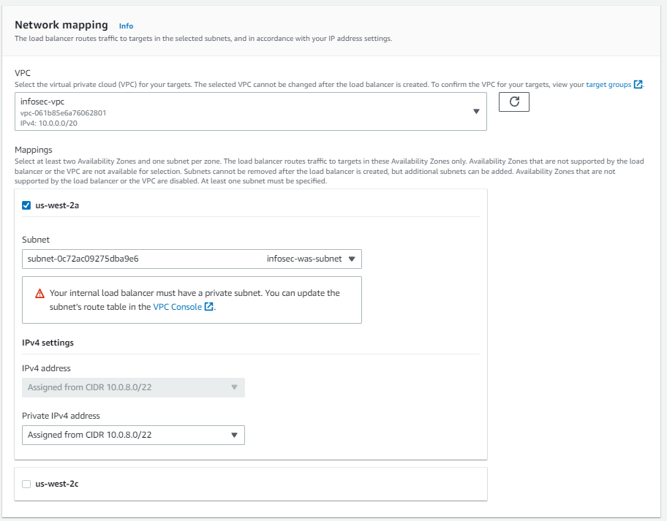 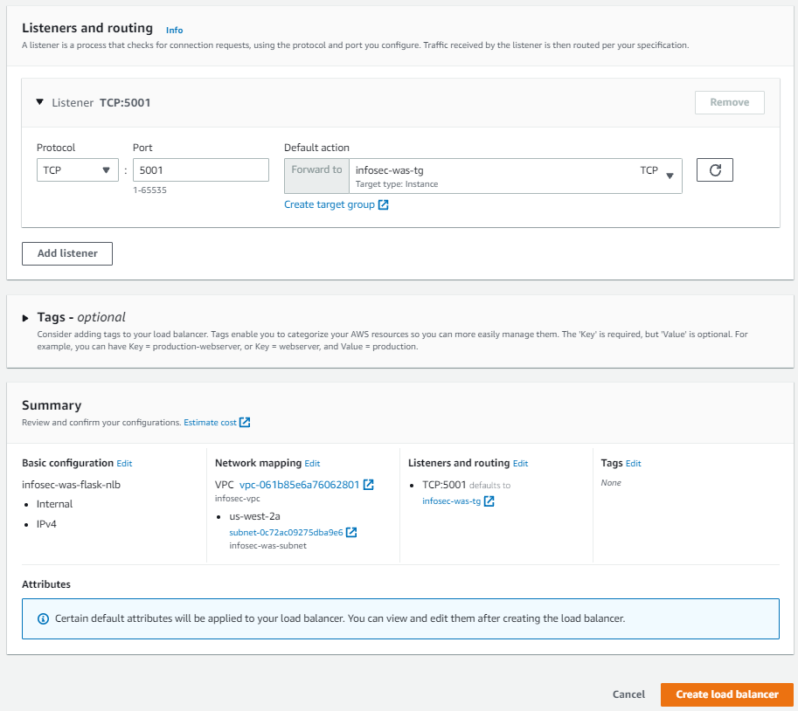

그림 2‑28 infosec-was-flask-nlb 생성

EC2-로드 밸런싱- 로드밸런서 탭에서 그림 2‑29와 같이 infosec-dbread-mssql의 로드밸런싱을 위한 infosec-readdb-mssql-nlb 생성합니다.

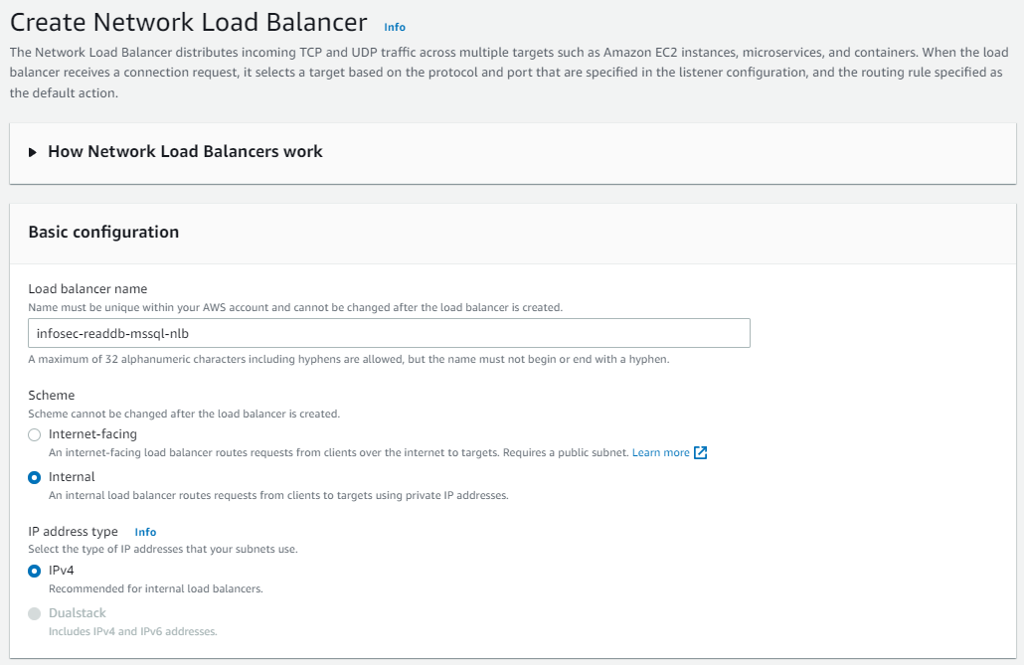 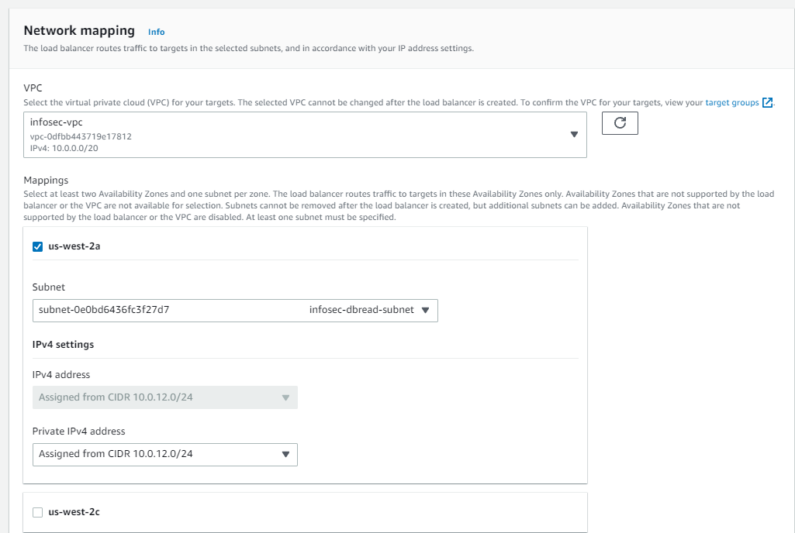 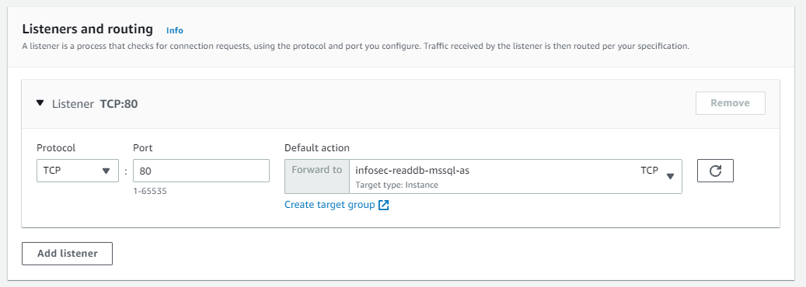

그림 2‑29 infosec-readdb-mssql-nlb 생성

## nlb 엔드포인스 생성

infosec-web-subnet의 IIS서버와 infosec-was-subnet의 flask와의 통신을 위해 infosec-was-flask-nlb의 엔드포인트를 생성합니다.

VPC-엔드포인트 서비스 탭에서 그림 2‑30과 같이 엔드포인트 서비스 생성합니다.

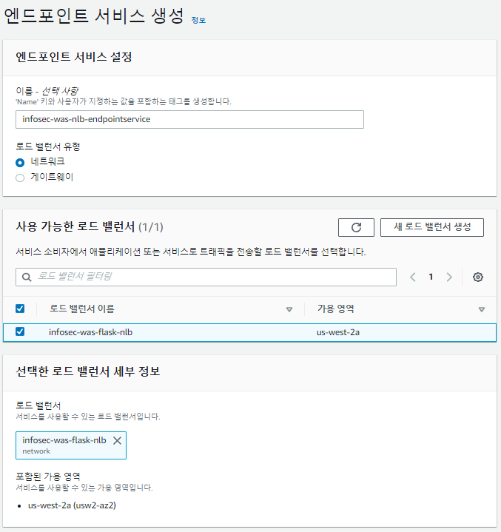 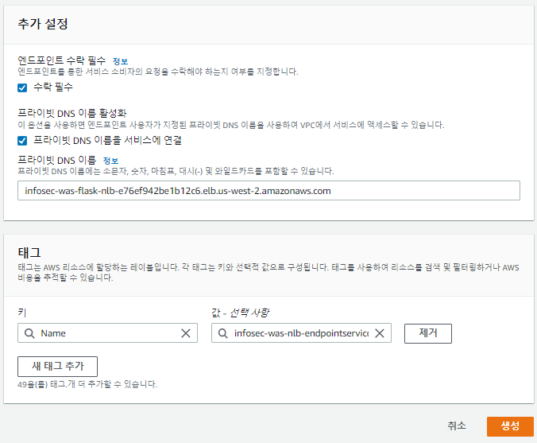

그림 2‑30 nlb-endpoint service 생성

VPC-엔드포인트 탭에서 에서 생성한 엔드포인트 서비스를 가리키는 그림 2‑31과 같이 엔드포인트를 생성합니다.

(서비스 이름은 그림 2‑30에서 생성한 nlb-endpoint service의 서비스 이름을 사용합니다.)

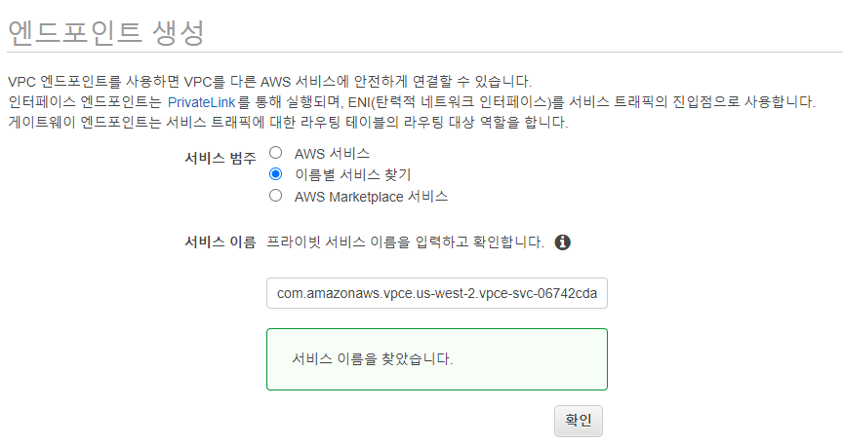

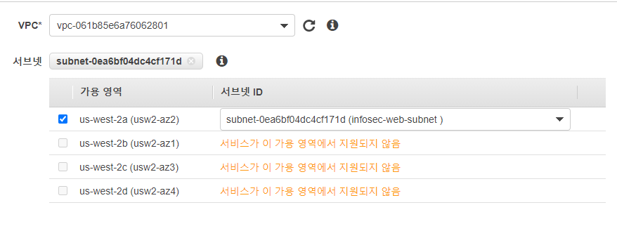 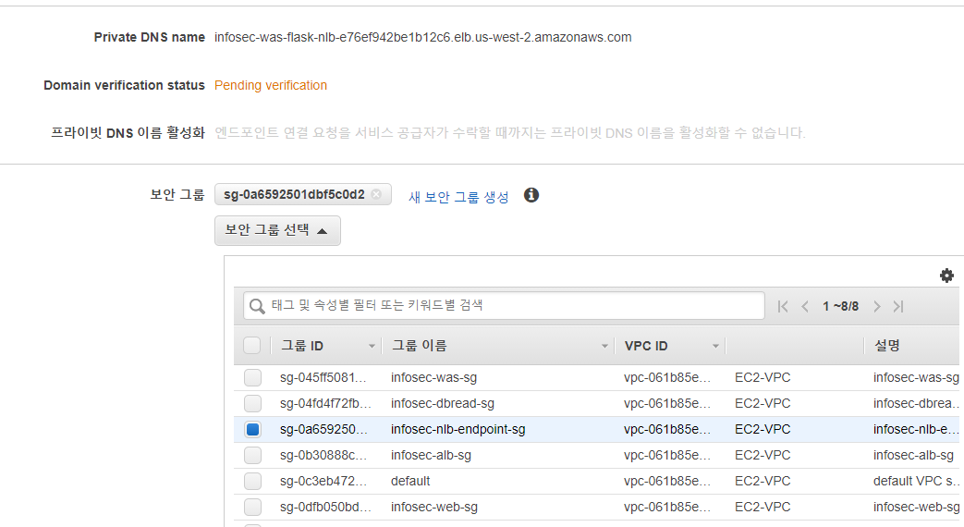

그림 2‑31 엔드포인트 생성

* infosec-readdb- nlb-endpoint 도 이와 같은 방법으로 생성합니다.

# AWS 인증서

## AWS 인증서 발급 과정

AWS 인증서를 발급받기 위해 그림 3‑1에서 인증서 프로비저닝 시작하기 선택합니다.

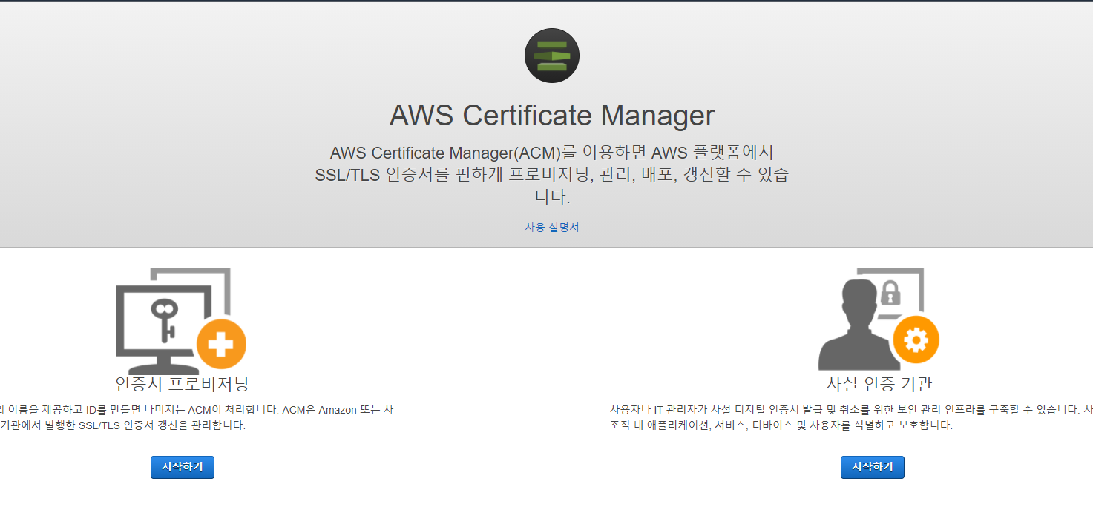

그림 3‑1 인증서 생성과정 01_Certificate Manager

그림 3‑2에서 공인인증서 요청 합니다.

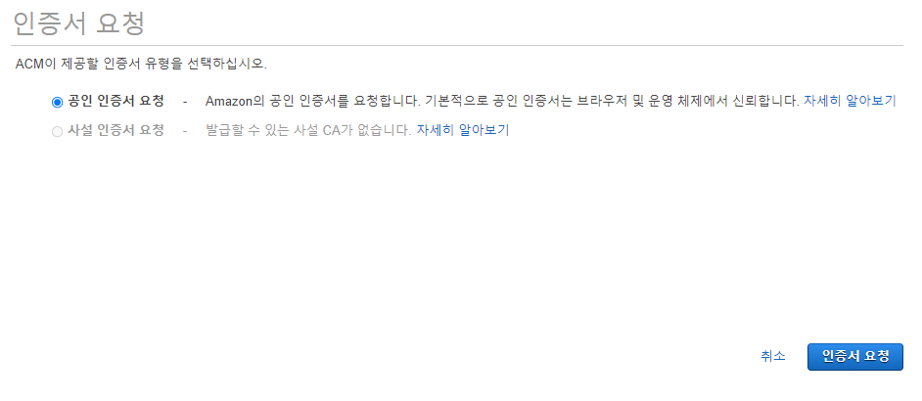

그림 3‑2 인증서 생성과정 02_공인 인증서 요청

그림 3‑3과 같이 도메인 이름을 추가합니다.

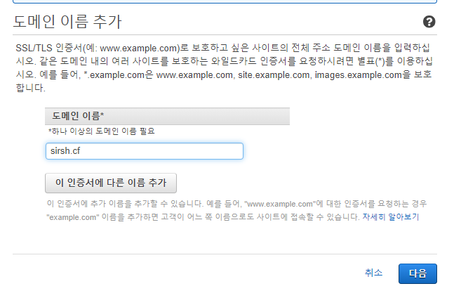

그림 3‑3 인증서 생성과정 03_도메인 이름 추가

그림 3‑4와 같이 DNS 검증 선택합니다.

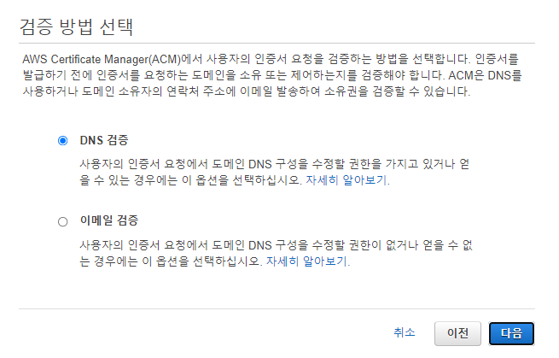

그림 3‑4 인증서 생성과정 04_검증방법 선택

그림 3‑5와 같이 확인 및 요청합니다.

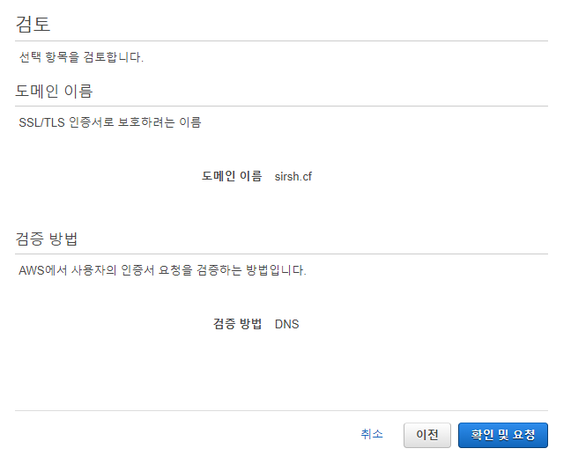

그림 3‑5 인증서 생성과정 05_검토

그림 3‑6에서DNS 구성 파일을 다운받습니다.

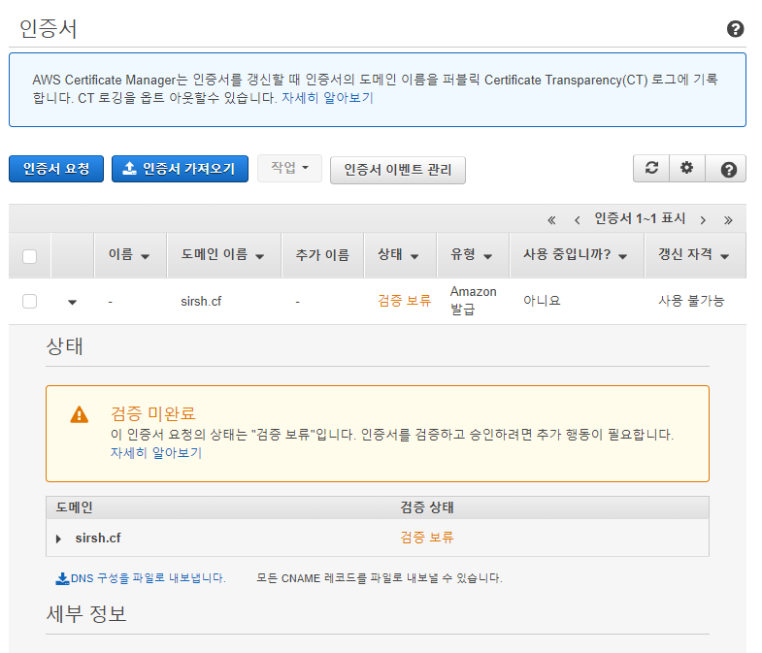

그림 3‑6 인증서 생성과정 06_발급요청 확인(검증 보류)

## Freenom 설정

무료 도메인을 제공해주는 freenom 사이트에 접속 후 로그인 후 Management Tools탭에서 NameServers를 선택 후 그림 3‑7과 같이 네임서버를 바꿔줍니다.

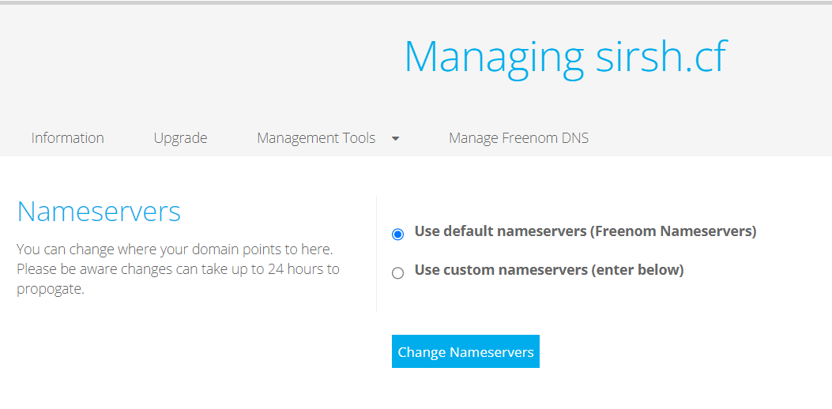

그림 3‑7 인증서 생성과정 07_freenom01

다운받은 DNS 구성 파일의 내용을 그림 3‑8과 같이 적은 후 변경을 저장합니다.

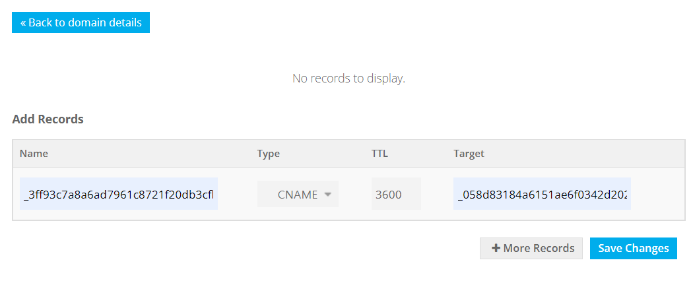

그림 3‑8 인증서 생성과정 08_freenom02

## AWS 인증서 발급 완료

그림 3‑9와 같이 발급 완료 상태를 확인합니다.

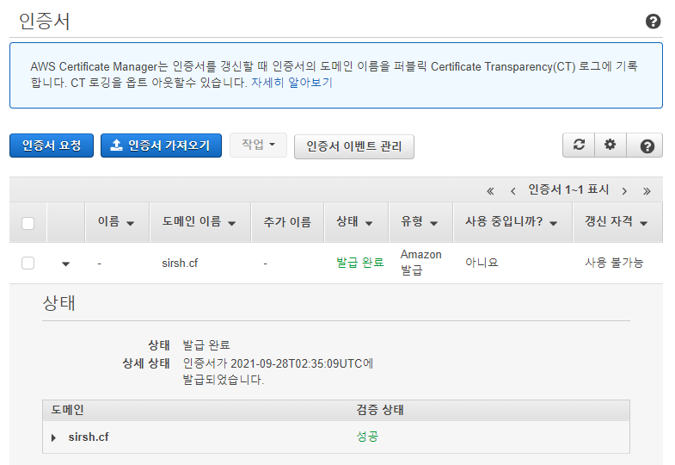

그림 3‑9 인증서 생성과정 09_발급요청 확인(발급 완료)

# 도메인 설정(Route 53)

## 호스팅 영역 구성

도메인 사용을 위해 Route 53 – 호스팅 영역 탭에서 그림 4‑1과 같이 호스팅 영역을 생성합니다.

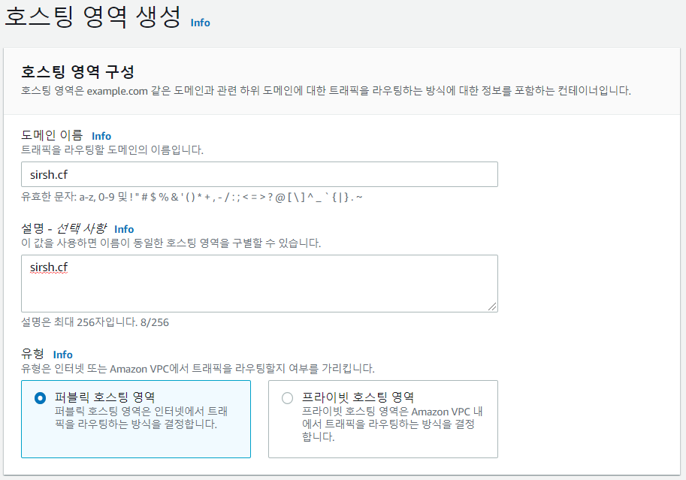

그림 4‑1 호스팅 영역 생성

생성한 sirsh.cf 도메인 클릭 후 그림 4‑2의 네임서버 주소를 그림 4‑3와 같이 freenom 네임서버에 등록합니다.



그림 4‑2 sirsh.cf 네임서버 주소

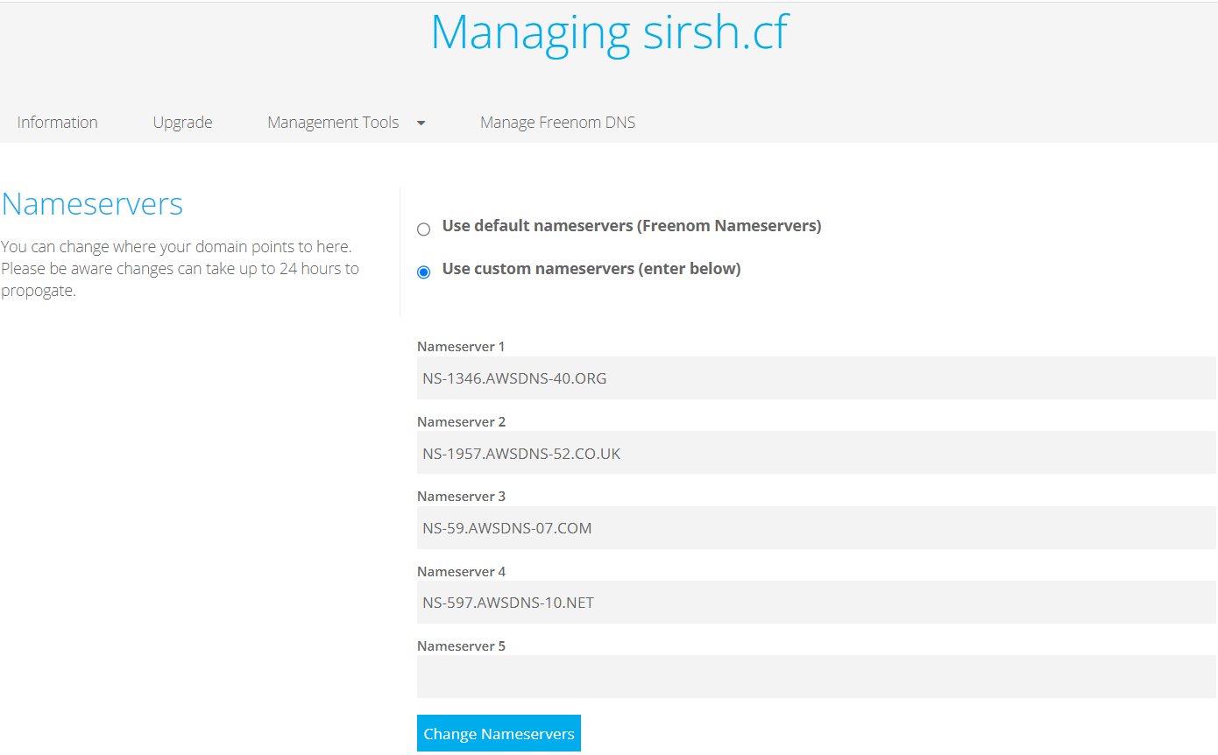

그림 4‑3 freenom에 네임서버 등록

sirsh.cf 도메인을 클릭 후 그림 4‑4와 같이 레코드 생성합니다.

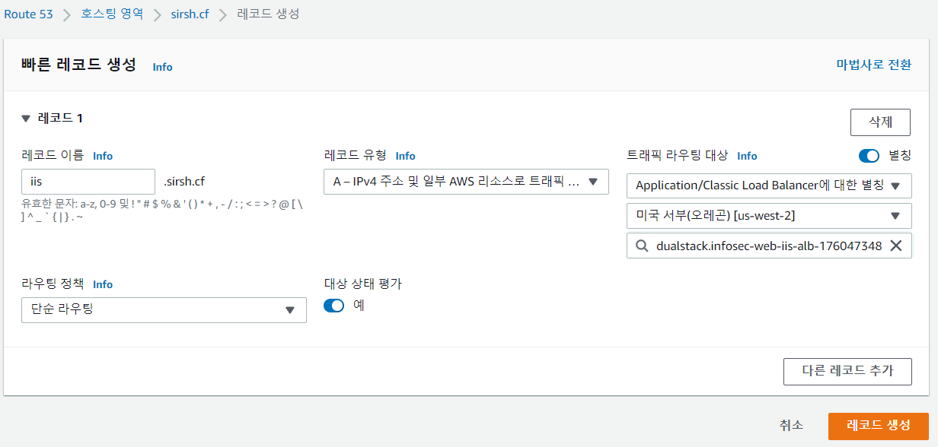

그림 4‑4 레코드 생성

# 이미지 생성 및 오토스케일링 생성

## web서버(IIS)

EC2-인스턴스 탭에서 IIS 이미지 생성을 위한 인스턴스를 하나 생성합니다. 그림 5‑1과 같이 AMI는 MicroSoft Windows Server 2019 Base 선택합니다.

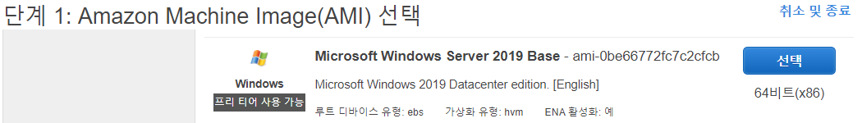

그림 5‑1 IIS AMI 선택

그림 5‑2와 같이 인스턴스 유형은 t2.micro선택합니다.

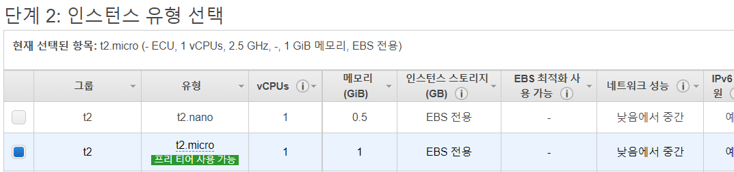

그림 5‑2 IIS 유형 선택

그림 5‑3과 같이 인스턴스 세부정보에서 infosec-edge-subnet을 선택합니다.

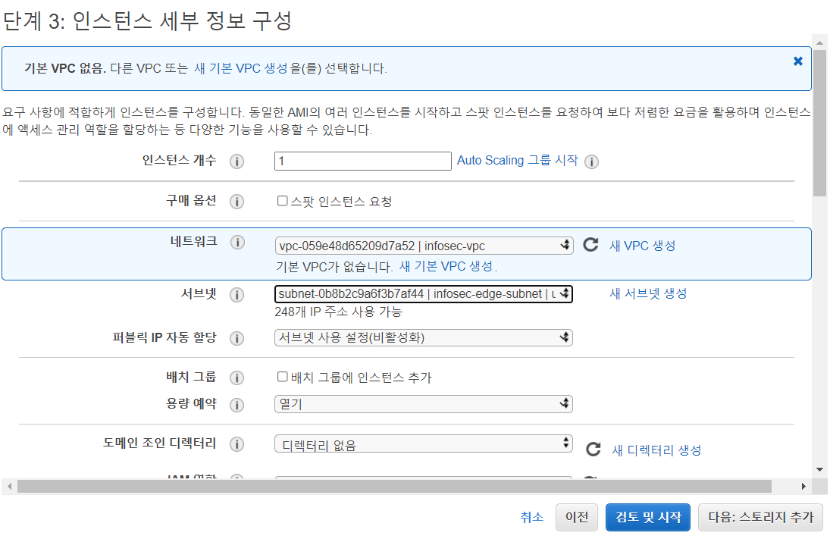

그림 5‑3 IIS 인스턴스 세부 정보 구성

그림 5‑4와 같이 스토리지는 기본값 30G를 추가합니다.

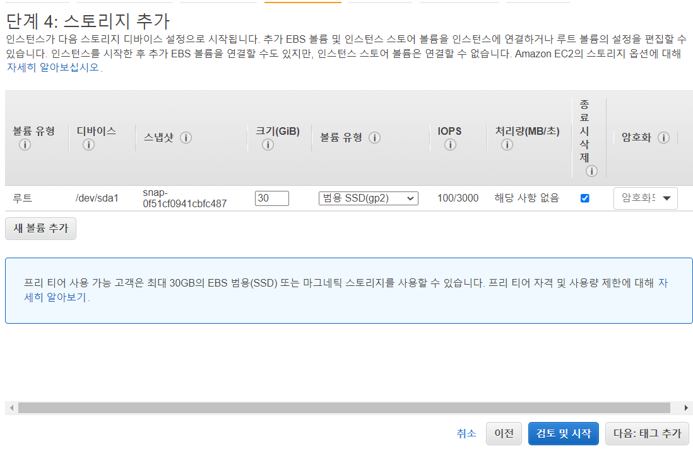

그림 5‑4 IIS 스토리지 추가

그림 5‑5와 같이 태그를 입력합니다.

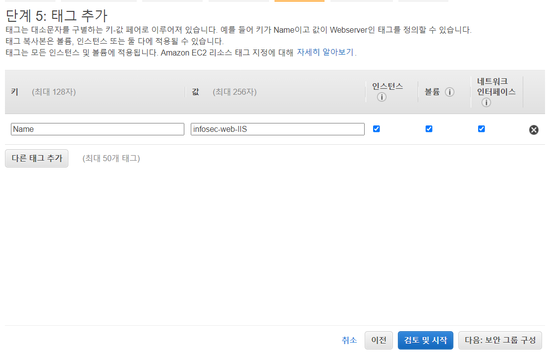

그림 5‑5 IIS 태그 추가

그림 5‑6과 같이 infosec-edge-sg보안그룹을 선택합니다.

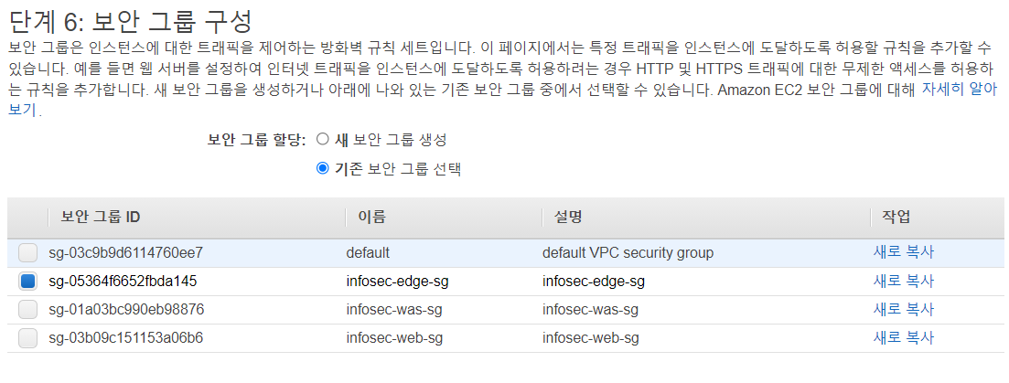

그림 5‑6 IIS 보안그룹 구성

그림 5‑7과 같이 키 페어를 생성 및 다운로드하고 인스턴스 시작합니다.

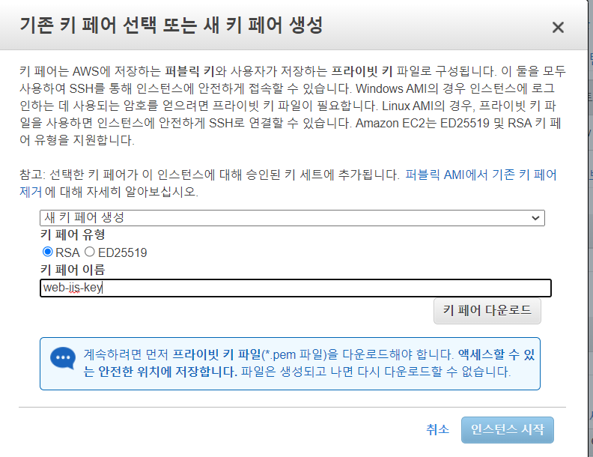

그림 5‑7 IIS 키페어 생성 및 시작

그림 5‑8과 같이 EC2 네트워크 및 보안- 탄력적 IP 탭에서 탄력적 IP 주소를 할당합니다.

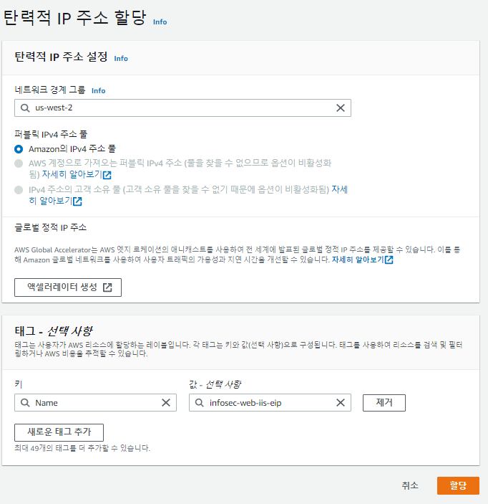

그림 5‑8 IIS eip 할당

그림 5‑9와 같이 인스턴스(infosec-web-IIS)에 탄력적 IP 주소 연결을 합니다.

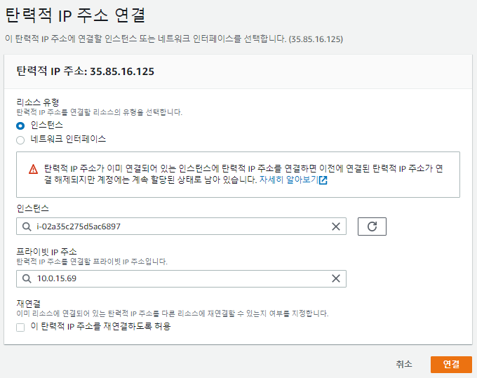

그림 5‑9 IIS eip 연결

EC2-인스턴스 infosec-web-IIS 선택 후 RDP 클라이언트 클릭 후 원격 데스크톱 파일 다운로드 및 암호 가져오기 합니다. 그 후 RDP클라이언트 연결을 합니다.

연결 후 C:\infosec 폴더를 생성 후 그림 5‑10과 같이 infosec.txt 파일을 생성 후 확장자를 .txt에서 .html로 변경합니다.

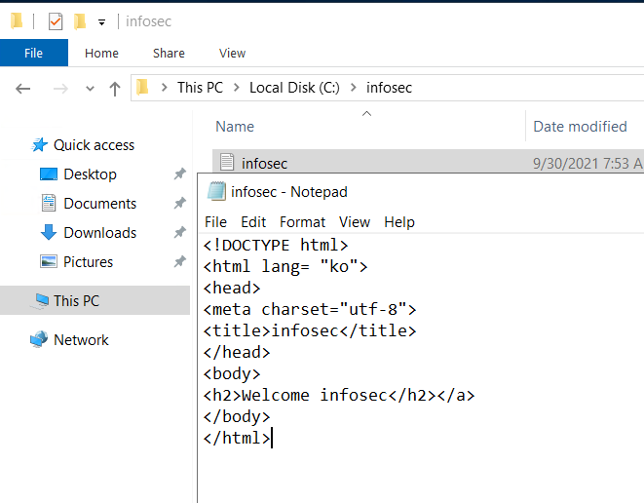

그림 5‑10 infosec-web-IIS infosec.txt 생성

Server Manager를 실행 후 Add roles and features를 선택합니다.

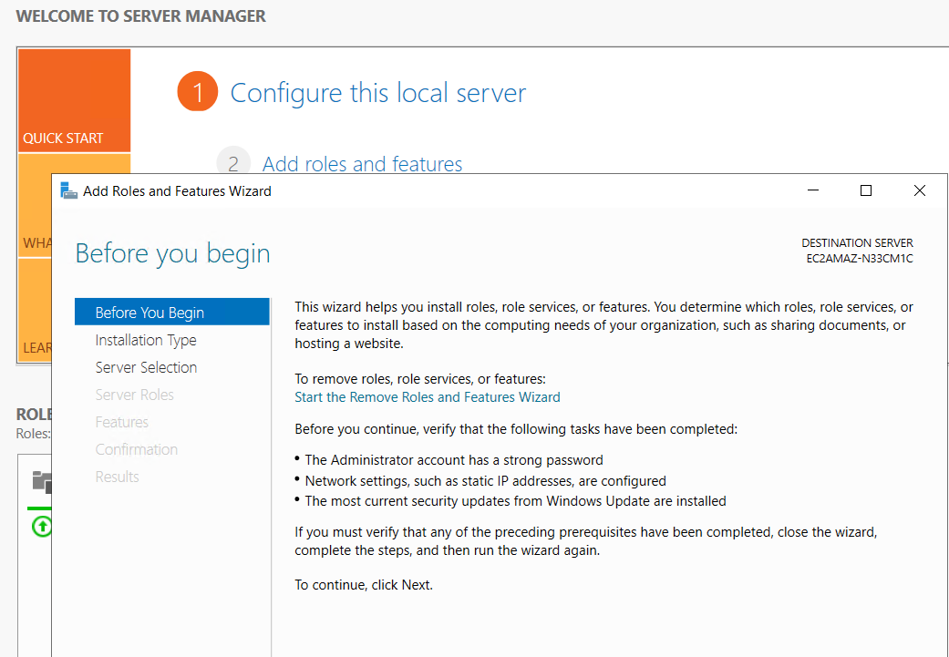

그림 5‑11 Server Manager 01

그림 5‑11에서 next 후 그림 5‑12와 같이 Role-based or feature-based installation 선택 후 next 클릭합니다.

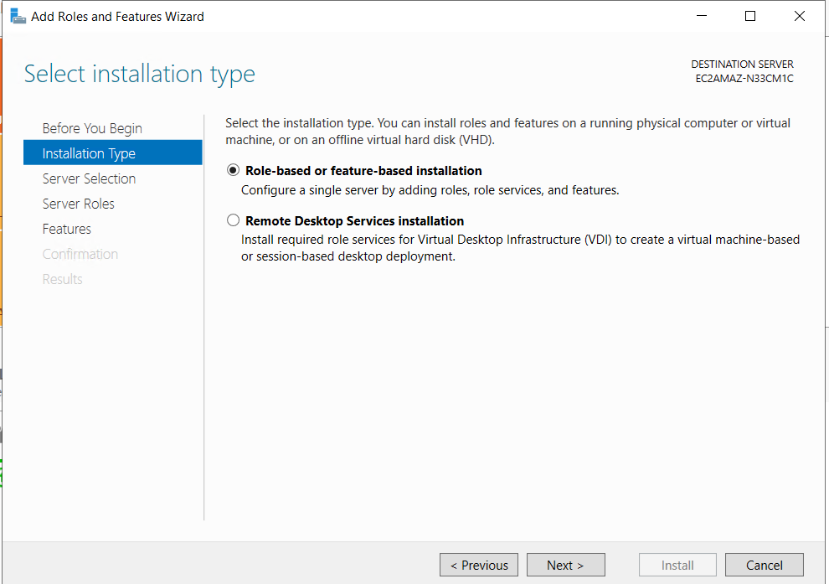

그림 5‑12 Server Manager 02

그림 5‑13과 같이 선택 후 next 클릭합니다.

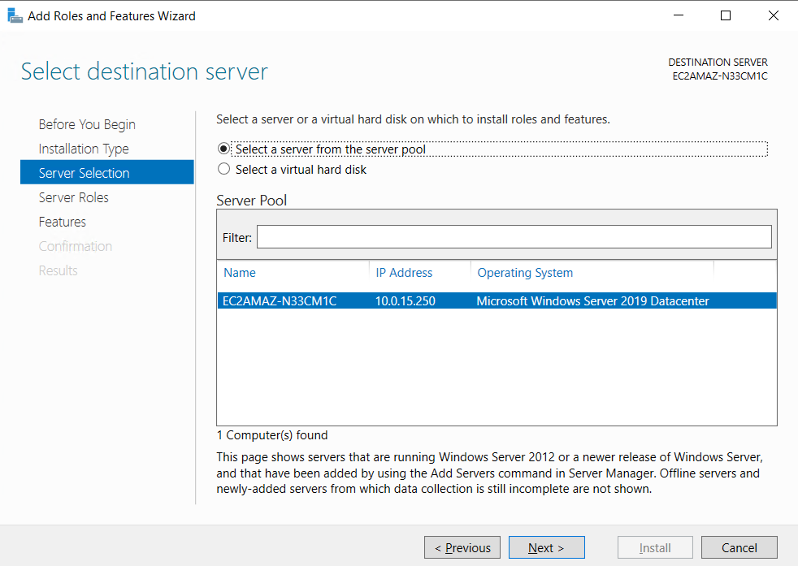

그림 5‑13 Server Manager 03

그림 5‑14와 같이 Web Server (IIS) 선택 후 Add Features 선택 후 next 클릭후 Install합니다.

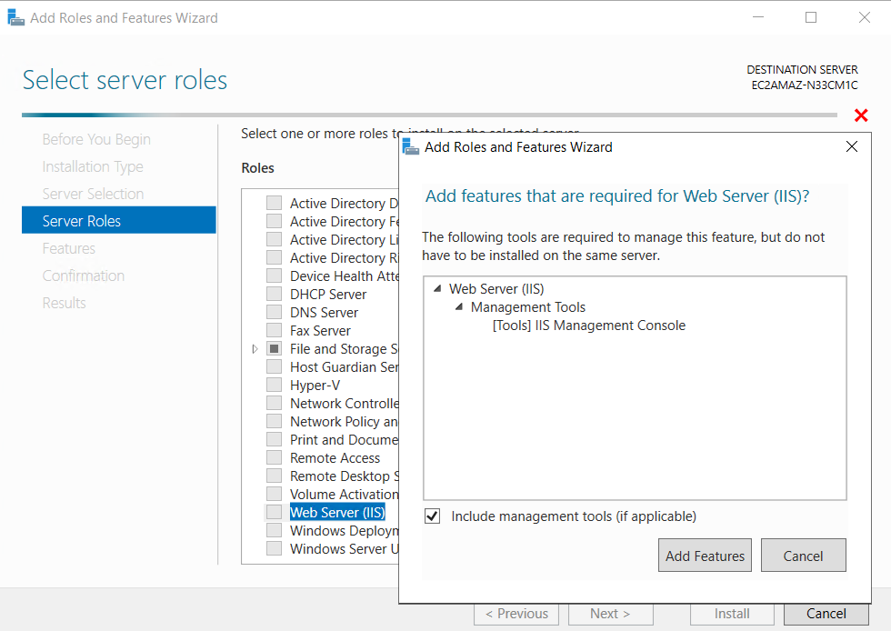

그림 5‑14 Server Manager 04

IIS Manger에서 사용할 web platform installer를 <https://go.microsoft.com/fwlink/?LinkId=287166>에서 다운로드 받은 후 설치합니다.

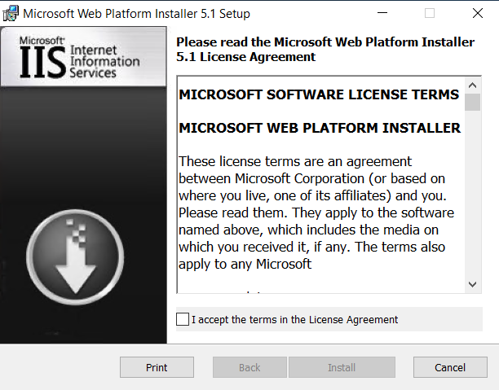

그림 5‑15 web platform installer 설치

그림 5‑16과 같이 Server Manager 오른쪽 상단에 IIS Manager 클릭합니다.

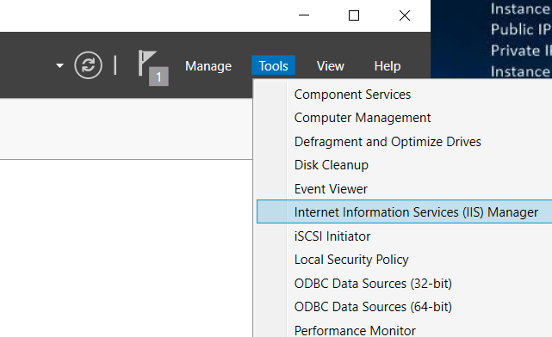

그림 5‑16 IIS Manager 01

그림 5‑17과 같이 다운받은 Web Platform Installer 클릭합니다.

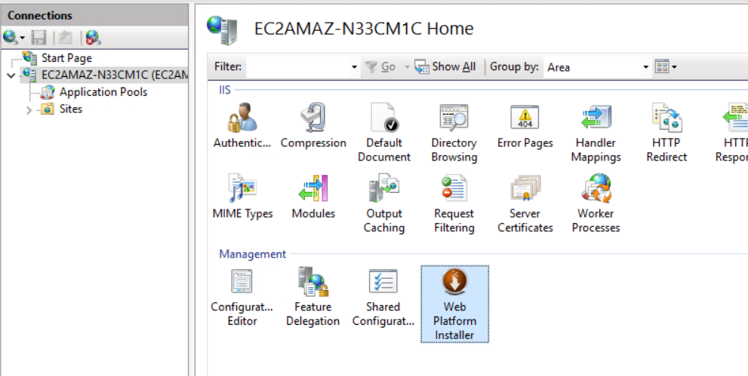

그림 5‑17 Web Platform Installer

IIS와 flask의 연동을 위해 그림 5‑18과 같이 web platform installer에서 Application Request Routing3.0과 URL ReWrite 2.1 설치합니다.

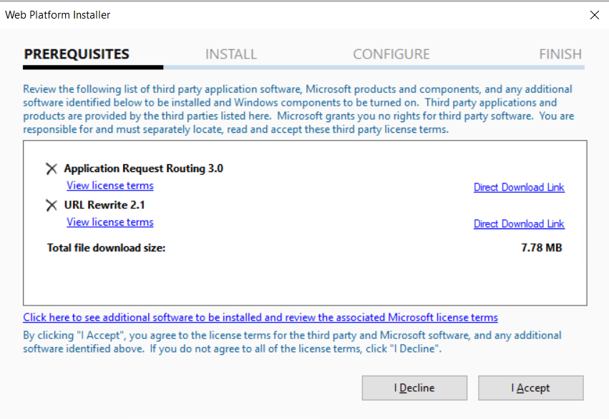

그림 5‑18 ARR & Rewrite 설치

web platform installer에서 다운로드 받은 ARR을 선택 후 그림 5‑19와 같이 Server Proxy Settings에서 Enalbe proxy를 선택 후 저장합니다.

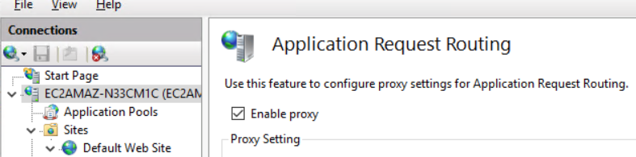

그림 5‑19 Server Proxy Setting

그림 5‑20과 같이 Default Web Site의 Advanced Settings에서 Physical Path를 C:\infosec으로 변경합니다.

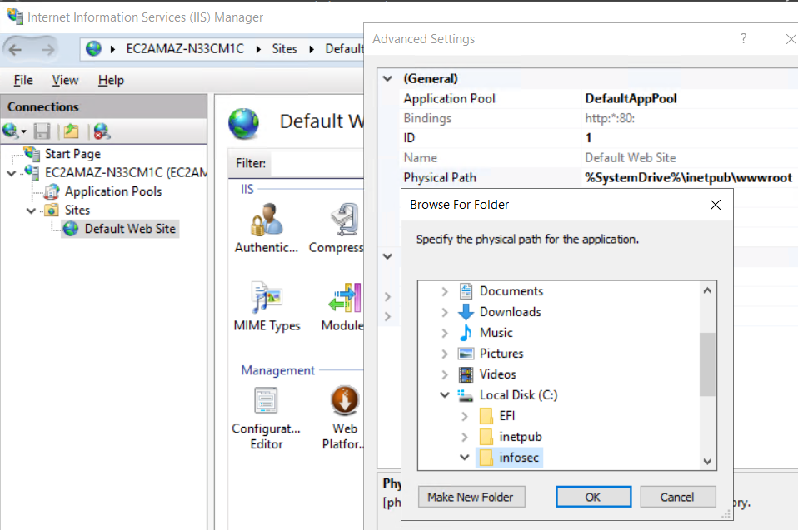

그림 5‑20 Physical Path 변경

그림 5‑21와 같이 Default Document에서 Add클릭 후 infosec.html을 추가합니다.

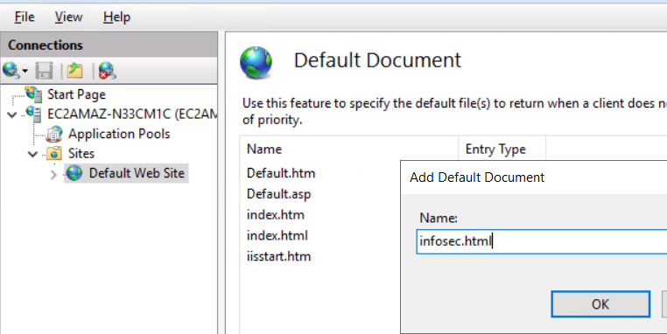

그림 5‑21 Default Document 설정

Default Web Site에서 web platform installer에서 다운로드 받은 URL Rewrite 선택 후 Add rule을 선택 후 그림 5‑22와 같이 작성합니다.

(Rewirte URL에는 그림 2‑31에서 만든 엔드포인트 DNS이름:5001//{R:2}를 작성합니다.)

(ex.. [http://vpce-0a303c018510554b5-t66zhagl.vpce-svc-06742cda2453334cc.us-west-2.vpce.amazonaws.com:5001/{R**:**2}](http://vpce-0a303c018510554b5-t66zhagl.vpce-svc-06742cda2453334cc.us-west-2.vpce.amazonaws.com:5001/%7bR:2%7d))

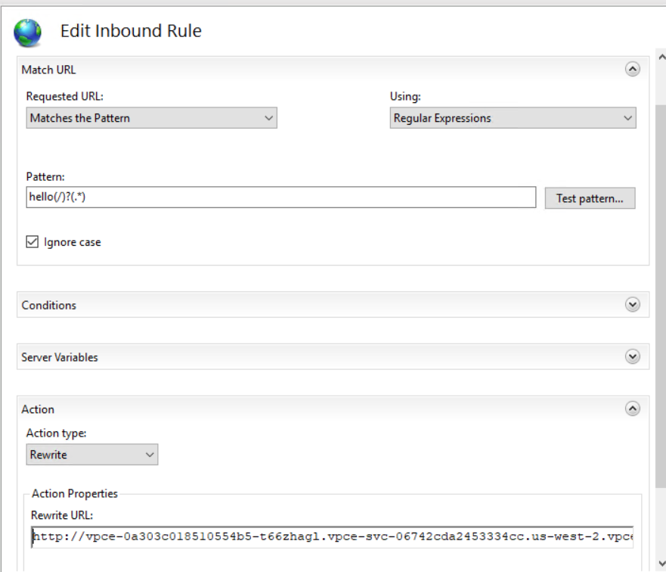

그림 5‑22 URL Rewrite 설정

EC2-인스턴스-인스턴스 텝에서 infosec-web-iis를 그림 5‑23과 같이 이미지 생성선택 후 과 같이 이미지 생성합니다.

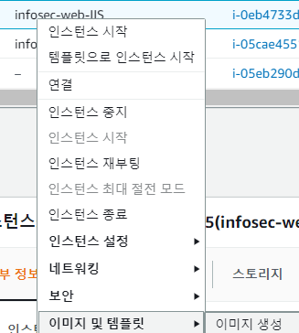

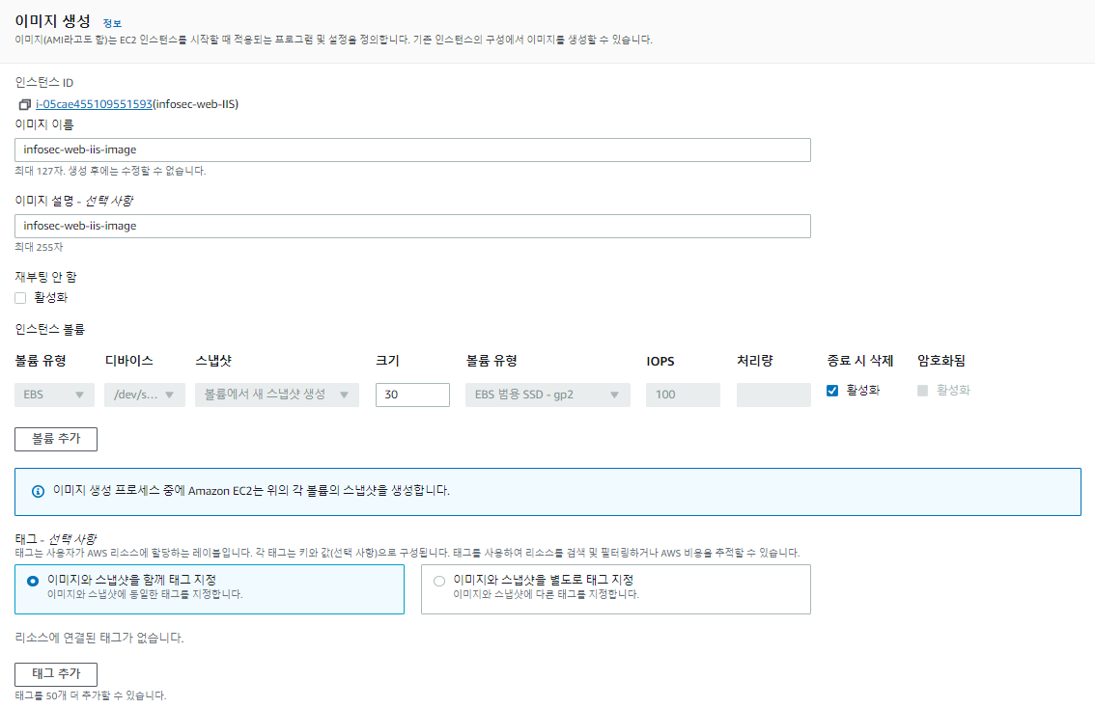

그림 5‑23 infosec-web-iis-image 생성

EC2-인스턴스-시작 템플릿 탭에서 시작템플릿 선택 후 그림 5‑24와 같이 infosec-web-iis-template을 생성합니다.

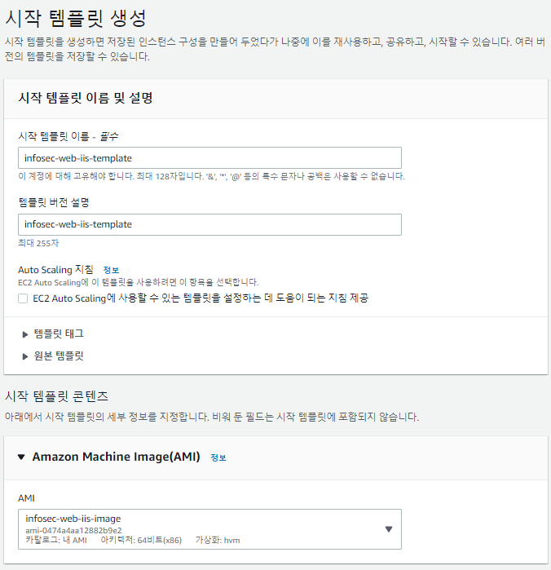 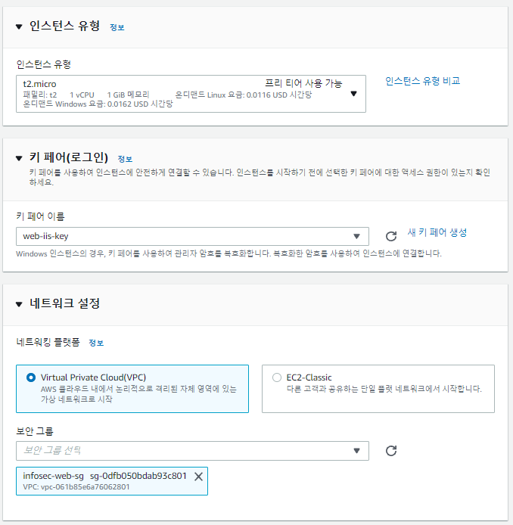 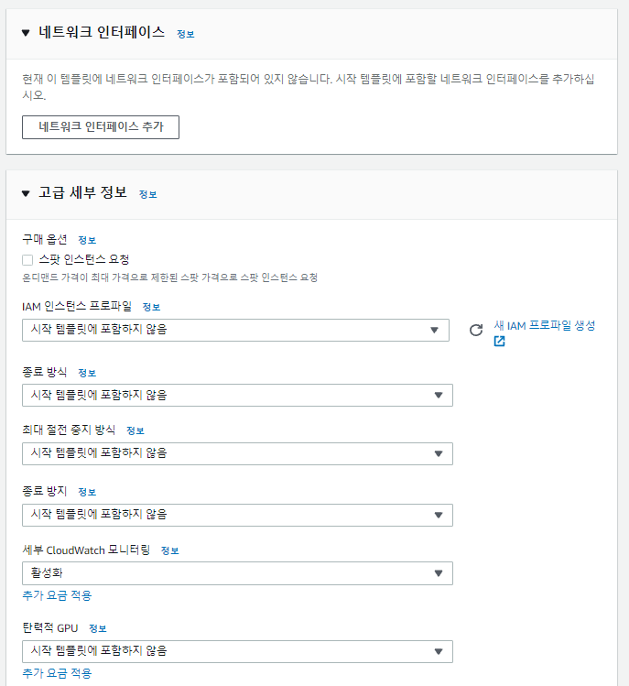

그림 5‑24 infosec-web-iis-template 생성

EC2-auto Scaling-auto scaling 그룹 탭에서 Auto Scaling 그룹 생성을 선택합니다.

그림 5‑25와 같이 시작템플릿을 구성합니다.

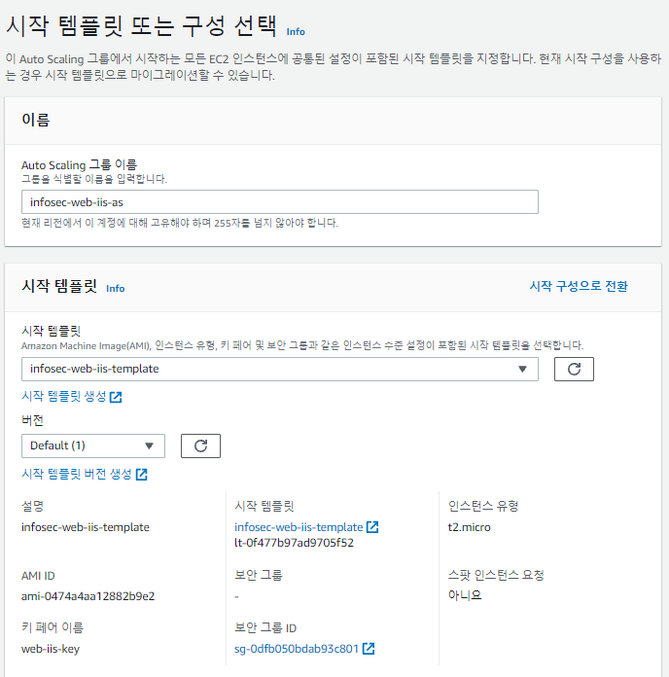

그림 5‑25 infosec-web-iis-as 템플릿 구성

그림 5‑26과 같이 설정 구성합니다.

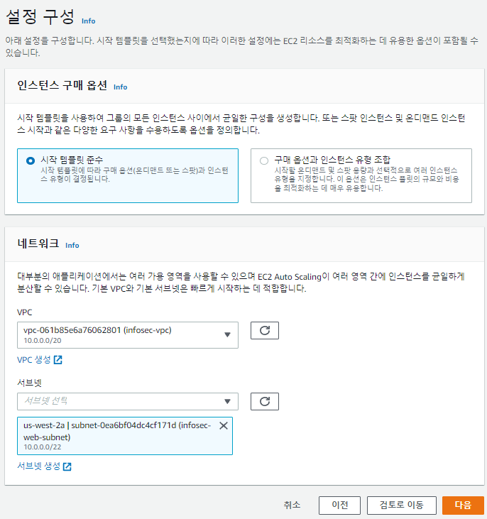

그림 5‑26 infosec-web-iis-as 설정구성

그림 5‑27과 같이 고급 옵션 구성합니다.

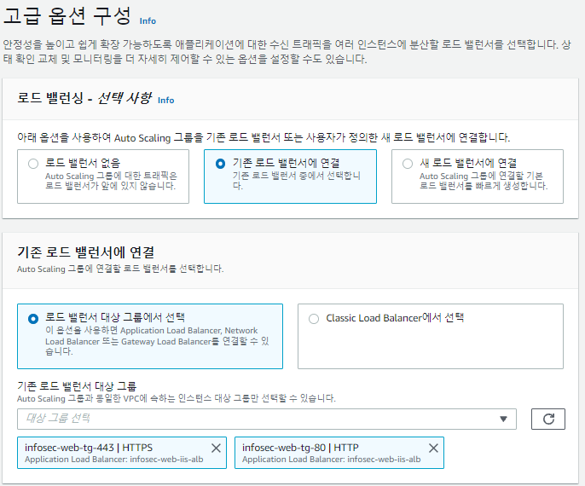

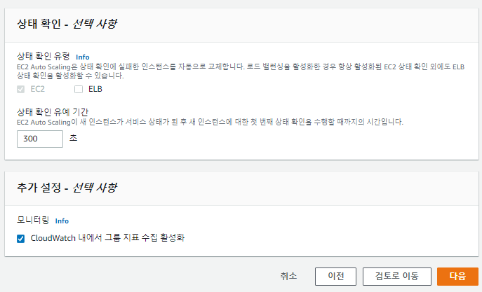

그림 5‑27 infosec-web-iis-as 고급 옵션 구성

그림 5‑28과 같이 그룹 크기 및 조정 정책 구성해 Auto Scaling 그룹을 생성합니다.

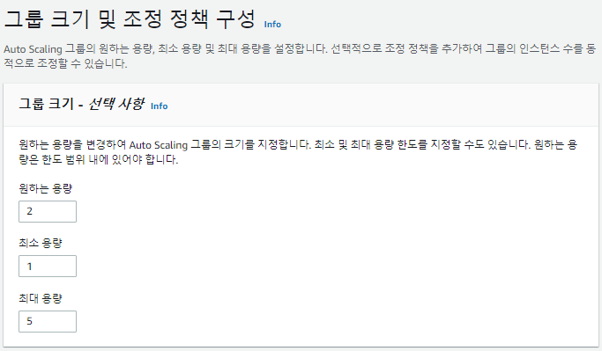 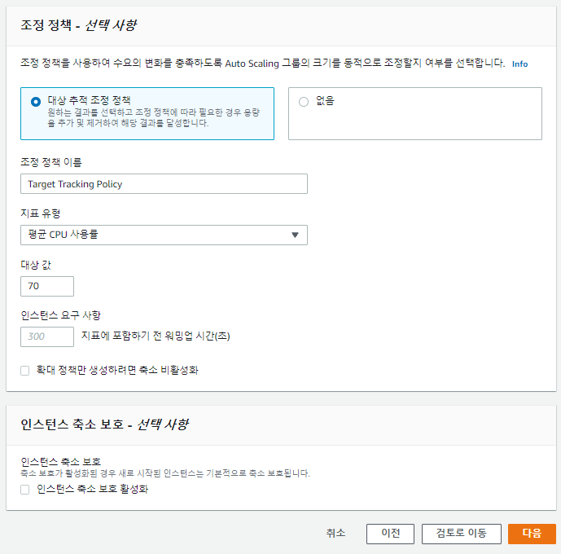

그림 5‑28 infosec-web-iis-as 그룹 크기 조정, 정책 구성 및 생성

EC2-로드 밸런싱- 대상그룹 탭에서 infosec-web-tg-80 선택 후 그림 5‑29와 같이 healthy Check합니다.

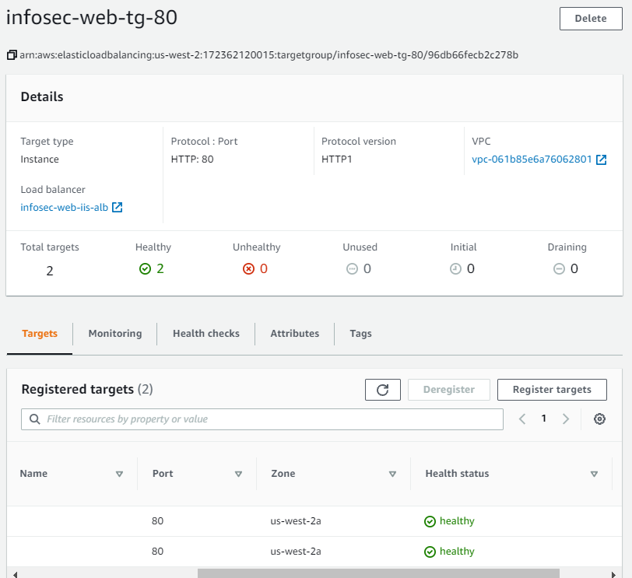

그림 5‑29 infosec-web-tg-80 healthy Check

## API(Flask)

EC2-인스턴스 탭에서 flask 이미지 생성을 위한 인스턴스를 하나 생성합니다. 그림 5‑30과 같이 AMI는 MicroSoft Windows Server 2019 Base 선택합니다.



그림 5‑30 WAS AMI 선택

그림 5‑31과 같이 인스턴스 유형은 t2.micro선택합니다.



그림 5‑31 WAS 유형 선택

그림 5‑32와 같이 인스턴스 세부정보에서 infosec-edge-subnet을 선택합니다.



그림 5‑32 WAS 인스턴스 세부 정보 구성

그림 5‑33과 같이 스토리지는 기본값 30G를 추가합니다.



그림 5‑33 WAS 스토리지 추가

그림 5‑34와 같이 태그를 입력합니다.

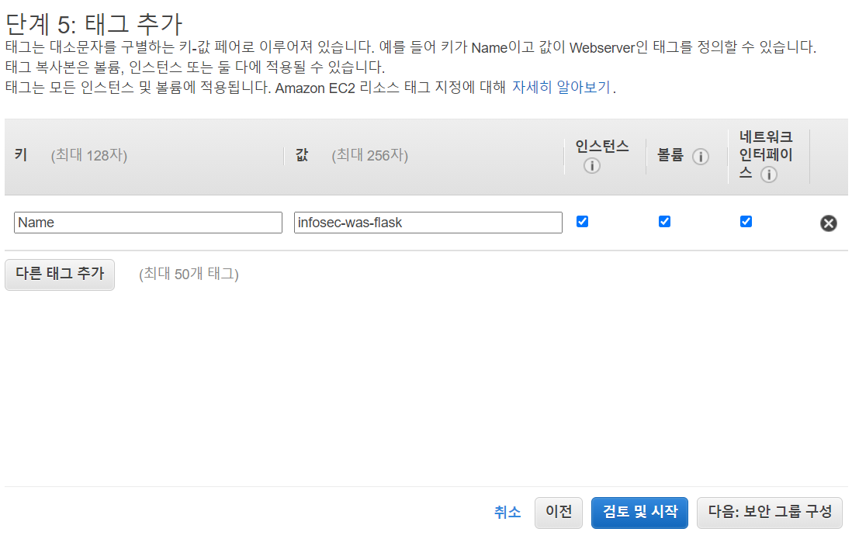

그림 5‑34 WAS 태그 추가

그림 5‑35와 같이 infosec-edge-sg보안그룹을 선택합니다.



그림 5‑35 WAS 보안 그룹 구성

그림 5‑36과 같이 키 페어를 생성 및 다운로드하고 인스턴스 시작합니다.

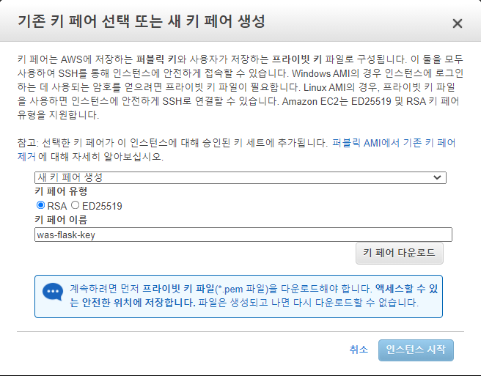

그림 5‑36 WAS 키 페어 생성 및 인스턴스 시작

그림 5‑37과 같이 EC2 네트워크 및 보안- 탄력적 IP 탭에서 탄력적 IP 주소를 할당합니다.

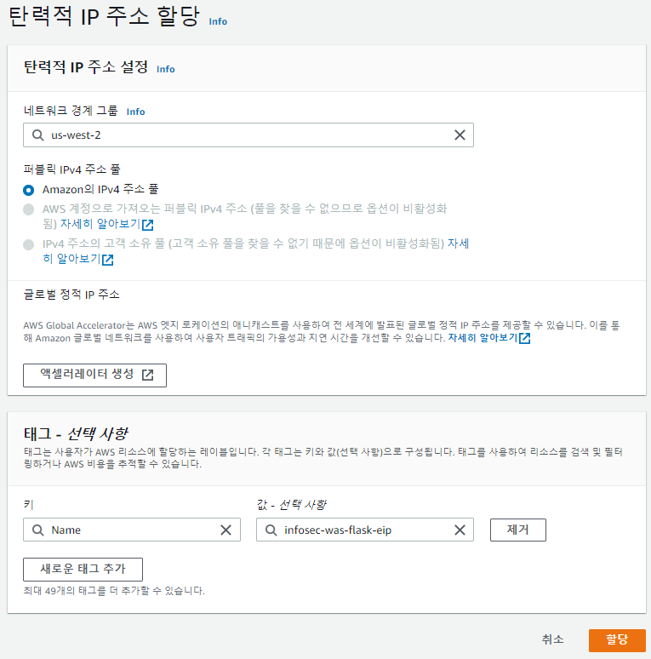

그림 5‑37 infosec-was-flask-eip 생성

그림 5‑38과 같이 인스턴스(infosec-was-flask)에 탄력적 IP 주소 연결을 합니다.

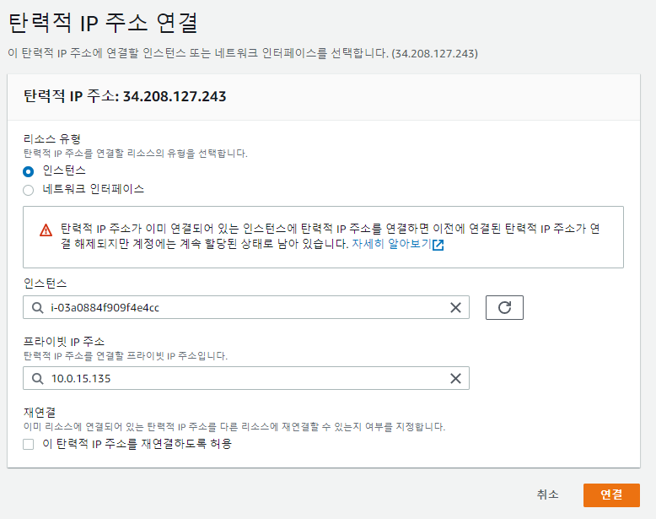

그림 5‑38 infosec-was-flask eip 연결

EC2-인스턴스 infosec-was-flask선택 후 RDP 클라이언트 클릭 후 원격 데스크톱 파일 다운로드 및 암호 가져오기 합니다. 그 후 그림 5‑39와 같이 RDP클라이언트 연결을 합니다.

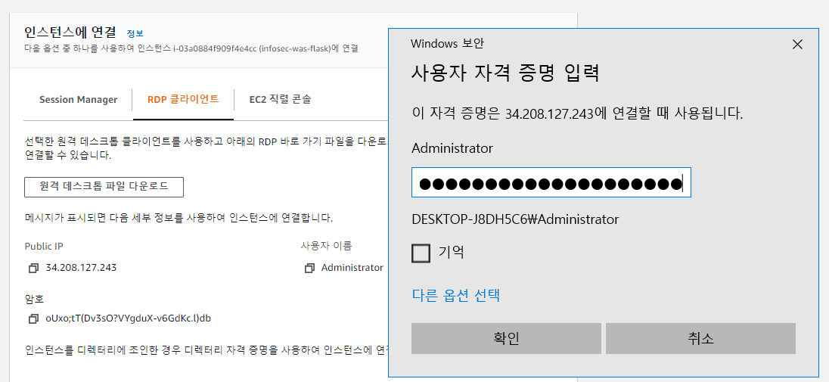

그림 5‑39 infosec-was-flask RDP 연결

접속 후 <https://www.python.org/downloads/release/python-3810/>에서 그림 5‑40과 같이 Windows installer (64-bit) 다운로드 받습니다.

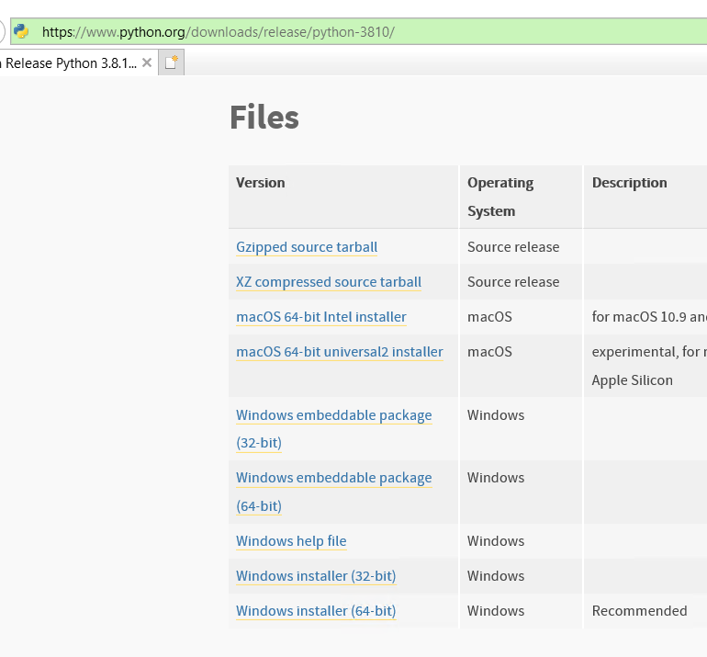

그림 5‑40 WAS python 다운로드

다운로드 받은 파이썬 설치파일을 실행 후 그림 5‑41과 같이 Add python 3.8 to PATH 선택 후 설치합니다.

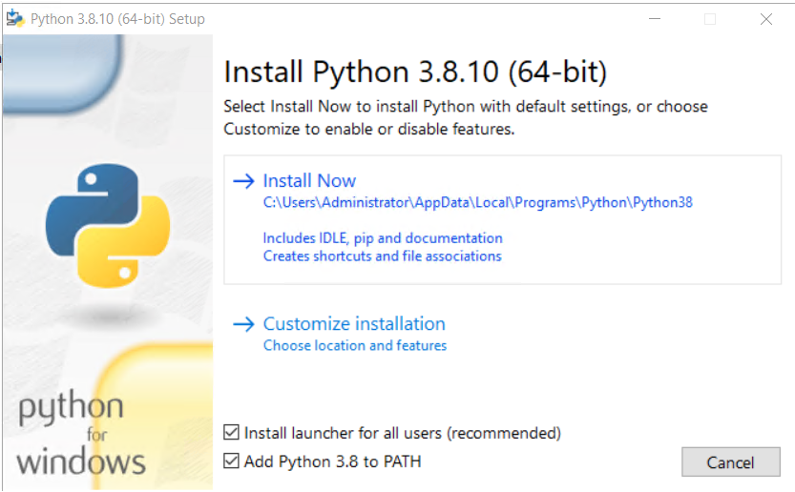

그림 5‑41 python 설치

그림 5‑42와 같이 C:\flask폴더에 flask01파일을 생성후 코드작성합니다.

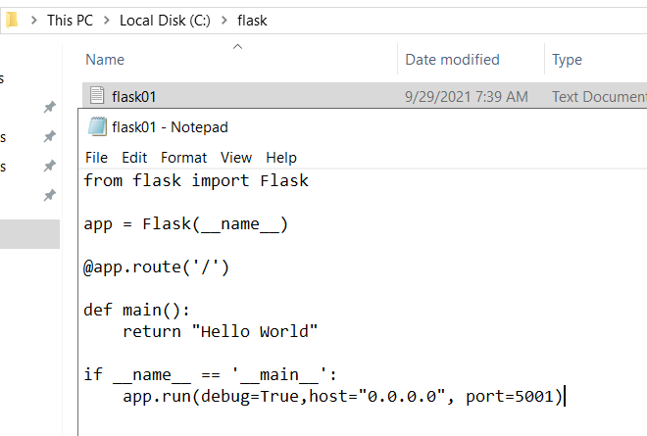

그림 5‑42 flask01.py 파일 생성

그림 5‑43과 같이 확장자 명을 txt에서 py로 바꿔줍니다.

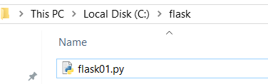

그림 5‑43 flask01 확장자 변환

cmd창을 그림 5‑44와 같이 관리자 권한으로 엽니다.

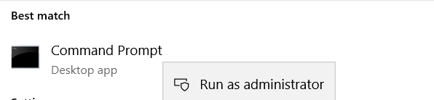

그림 5‑44 cmd 관리자 권한으로 실행

cmd 명령 창에서 아래와 같이 명령어 실행 후 flask 설치합니다.

|  |
| --- |
| **python –m pip install flask** |

cmd 명령 창에서 아래와 같이 명령어 실행 후 pyinstaller 설치합니다.

|  |
| --- |
| **python –m pip install pyinstaller** |

cmd 명령 창에서 아래와 같이 명령어 실행 후 flask01.py 실행파일을 생성합니다.

|  |
| --- |
| **cd C:\flask**  **pyinstaller -w -F flask01.py** |

( -w : 콘솔창이 출력되지 않게 하기 , -F : 실행파일 하나만 생성)

cmd 명령 창에서 아래와 같이 명령어 실행 후 flask01.exe 서비스 파일을 생성합니다.

(부팅 시 자동으로 실행하는 서비스)

|  |
| --- |
| **sc create "flaskService" binpath="C:\flask\dist\flask01.exe" start= auto** |

그림 5‑45와 같이 방화벽 5001번 포트를 열어줍니다.

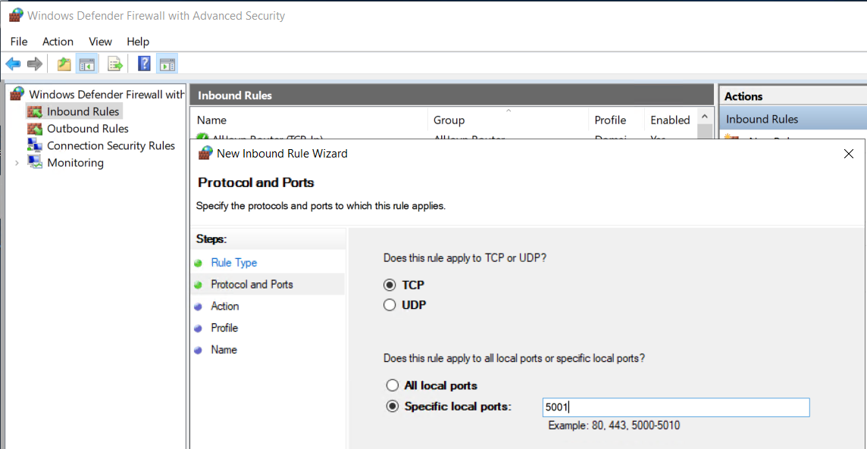

그림 5‑45 방화벽 5001번 포트 열기

EC2-인스턴스-인스턴스 텝에서 그림 5‑46과 같이 이미지 생성선택 후 그림 5‑46과 같이 이미지 생성합니다.

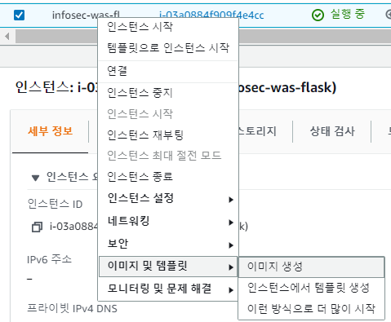

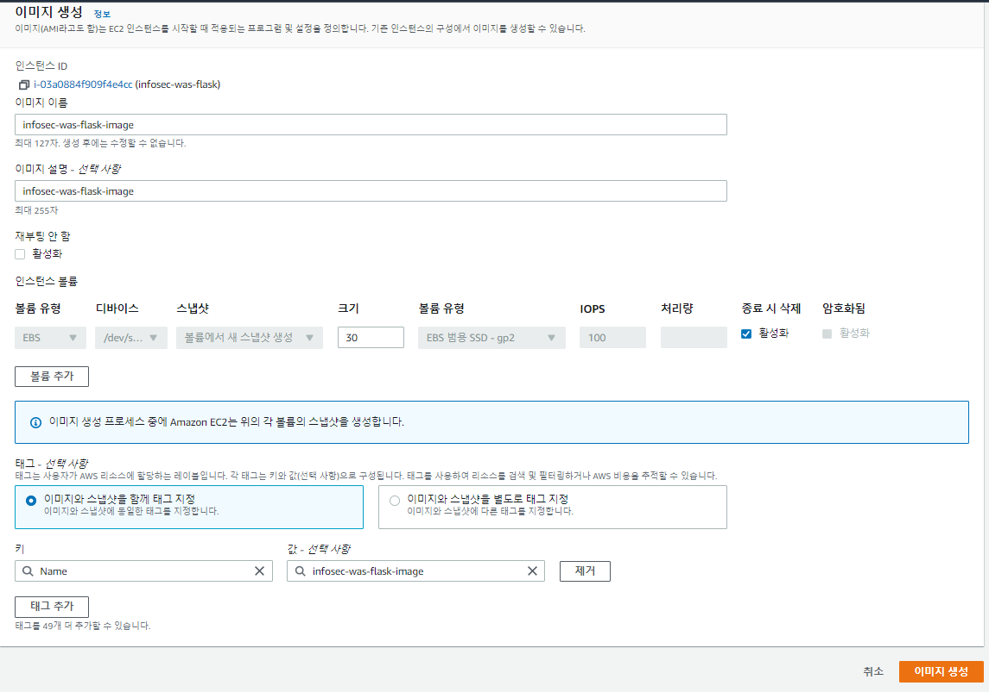

그림 5‑46 infosec-was-flask-image 생성

EC2-인스턴스-시작 템플릿 탭에서 시작템플릿 선택 후 그림 5‑47과 같이 infosec-was-flask-template을 생성합니다.

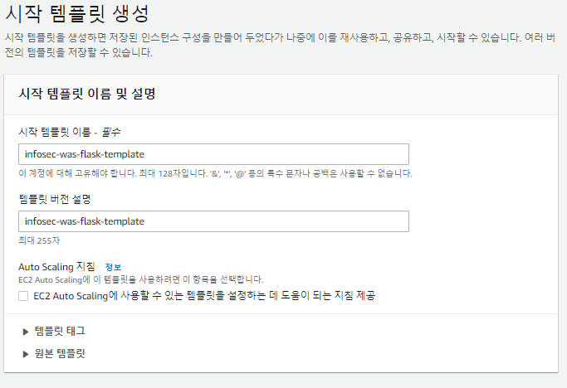

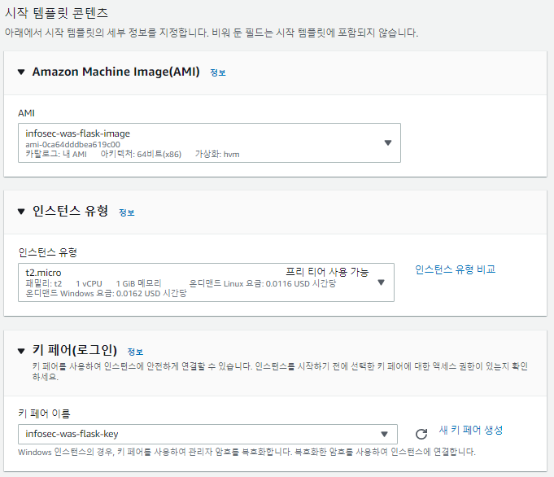

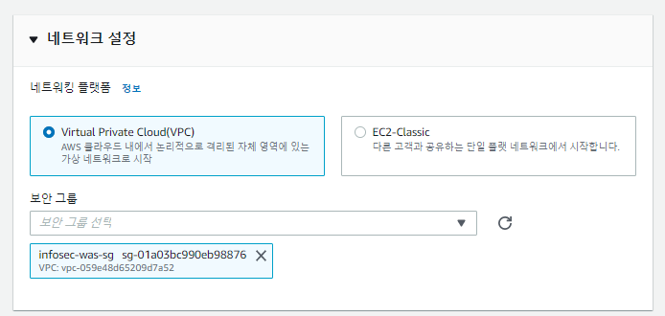

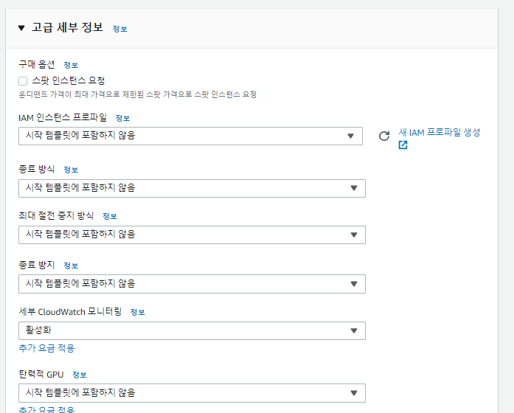

그림 5‑47 infosec-was-flask-template 생성

EC2-auto Scaling-auto scaling 그룹 탭에서 Auto Scaling 그룹 생성을 선택합니다.

그림 5‑48과 같이 시작템플릿을 구성합니다.

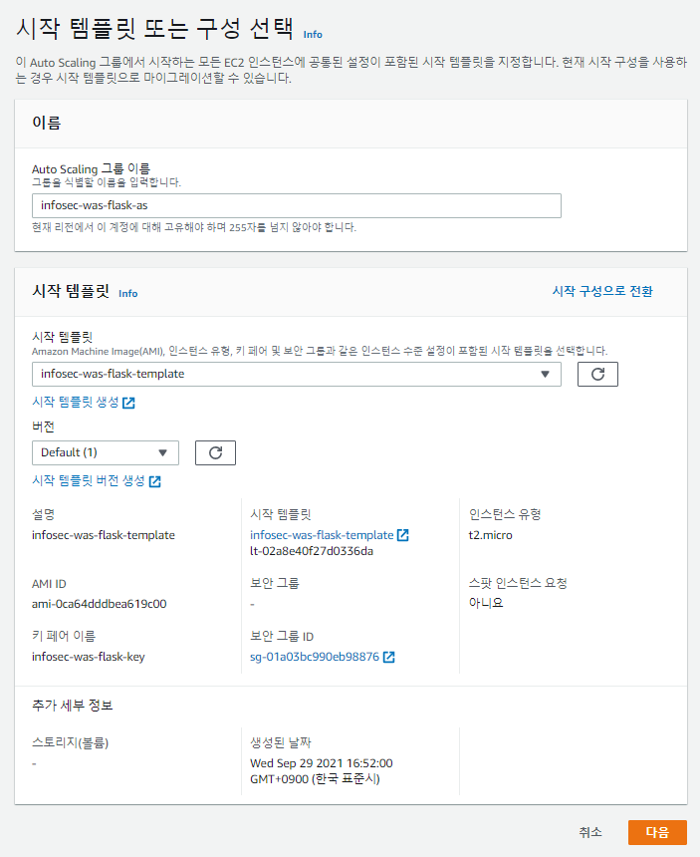

그림 5‑48 infosec-was-flask-as 생성

그림 5‑49와 같이 구성을 합니다.

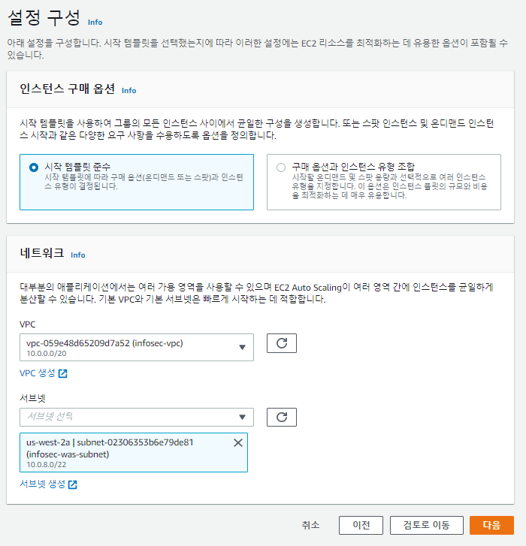

그림 5‑49 infosec-was-flask-as 설정 구성

그림 5‑50과 같이 고급 옵션을 구성합니다.

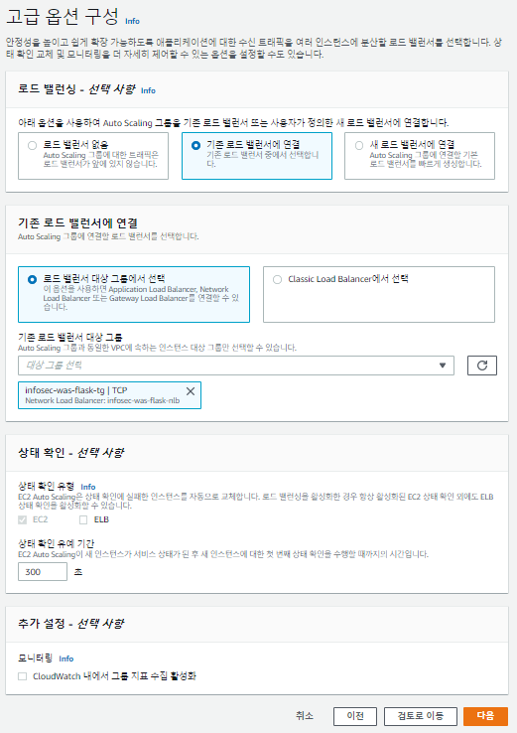

그림 5‑50 infosec-was-flask-as 고급 옵션 구성

그림 5‑51과 같이 그룹 크기 및 조정 정책 구성한 후 오토스케일링 그룹을 생성합니다.

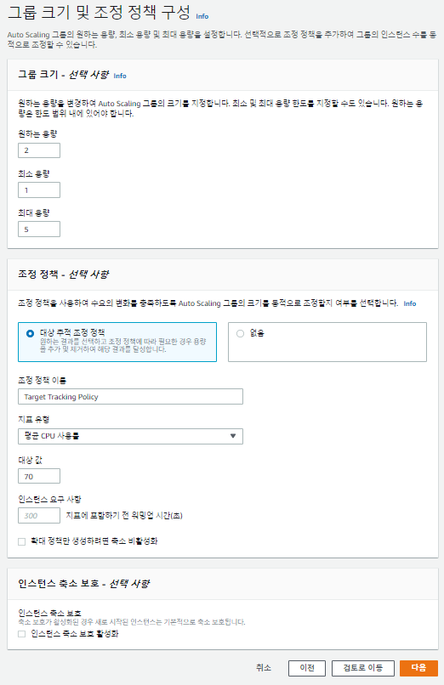

그림 5‑51 infosec-was-flask-as 그룹 크기 및 조정 정책 구성 & 생성

EC2-로드 밸런싱- 대상그룹 탭에서 infosec-was-flask-tg 선택 후 그림 5‑52와 같이 healthy Check합니다.

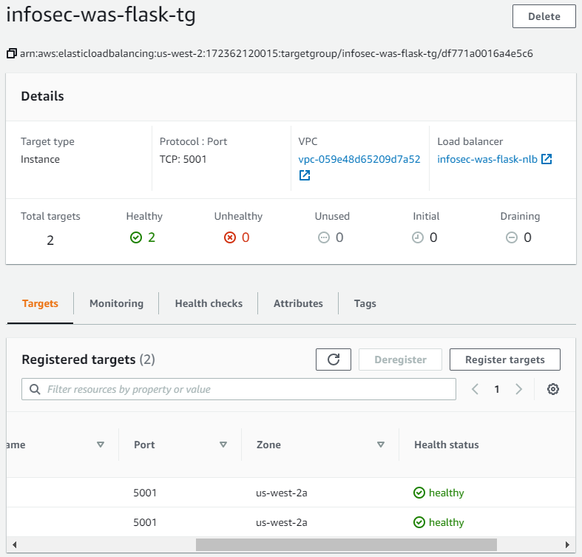

그림 5‑52 infosec-was-flask-tg healthy Check

## 읽기전용 DB

EC2-인스턴스-시작 템플릿 탭에서 시작템플릿 선택 후 그림 5‑53과 같이 infosec-readdb-mssql-template을 생성합니다.

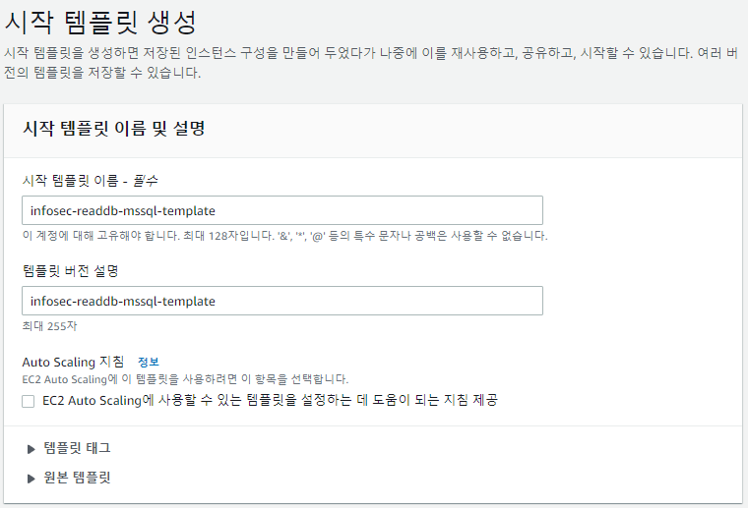 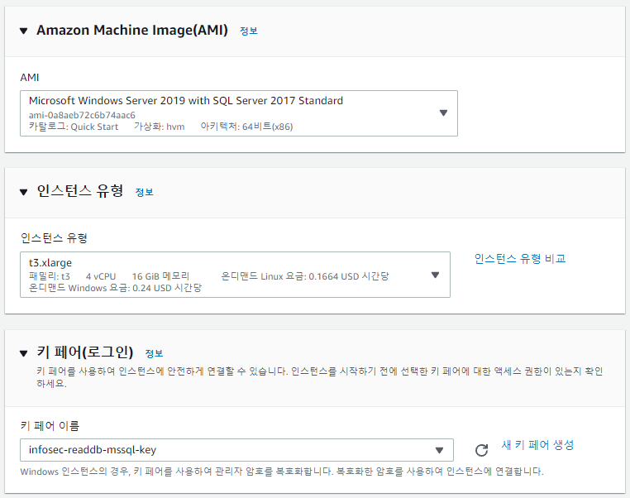 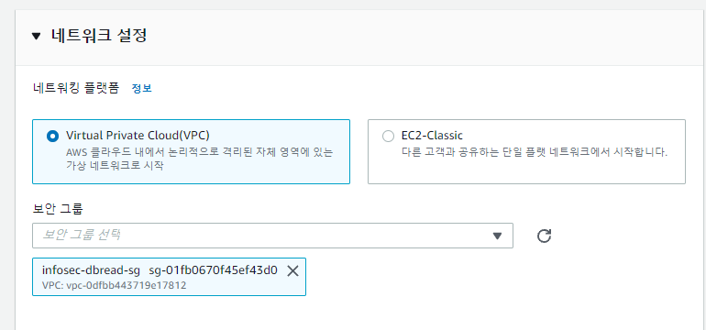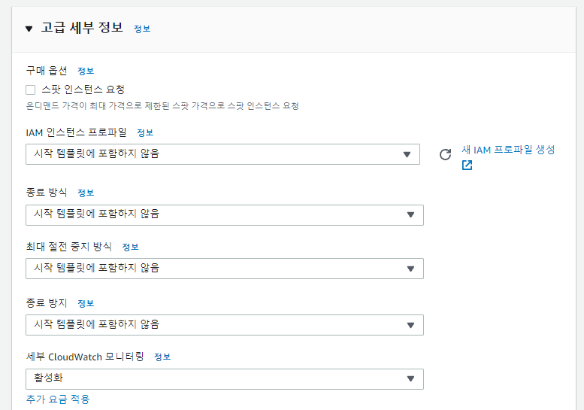

그림 5‑53 infosec-readdb-mssql-template 생성

EC2 – Auto scaling – auto scaling groups 탭에서 그림 5‑54와 같이 infosec-readdb-mssql-as 생성합니다.

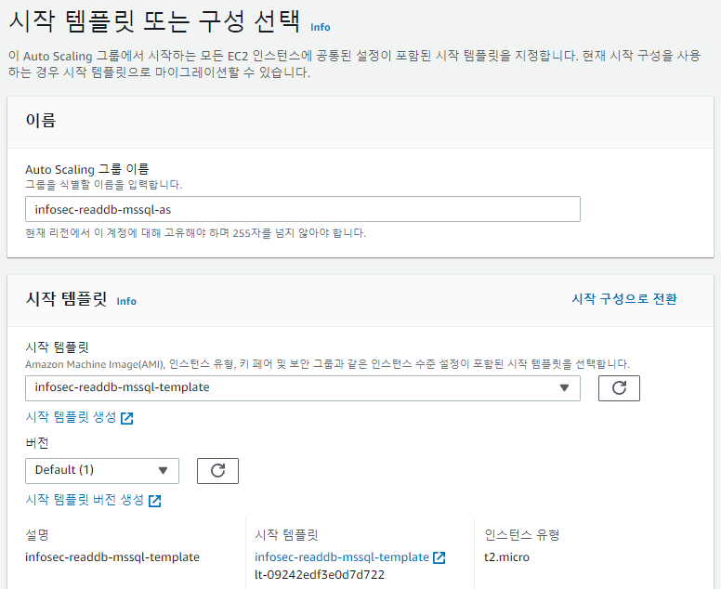 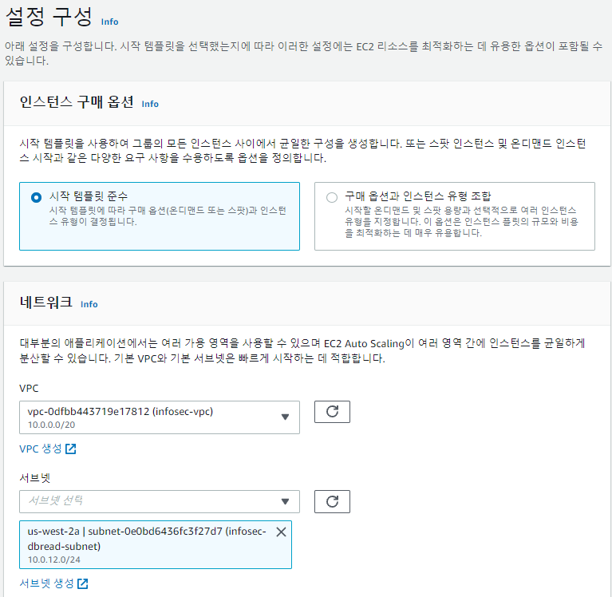 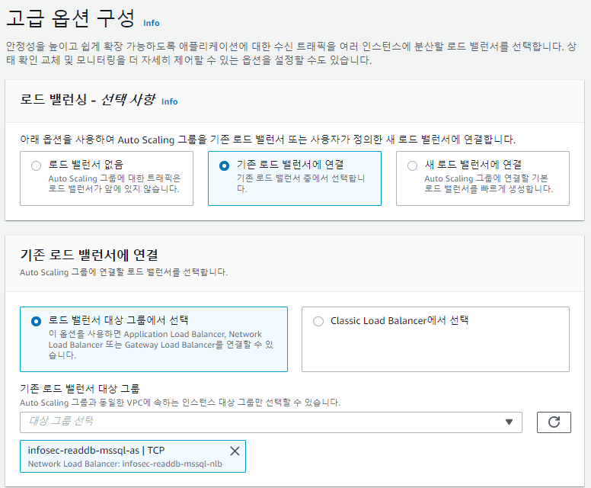 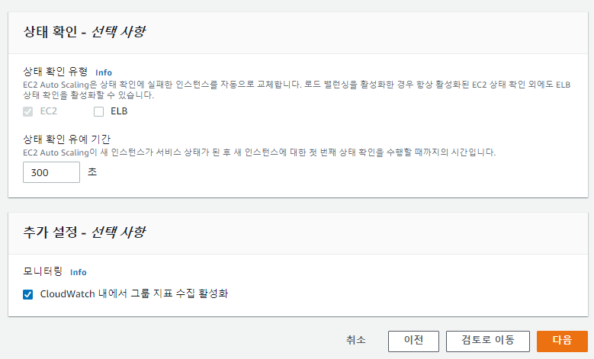 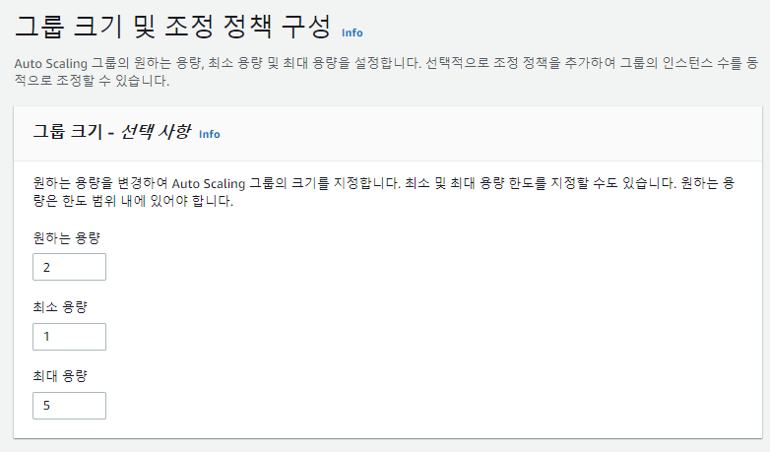 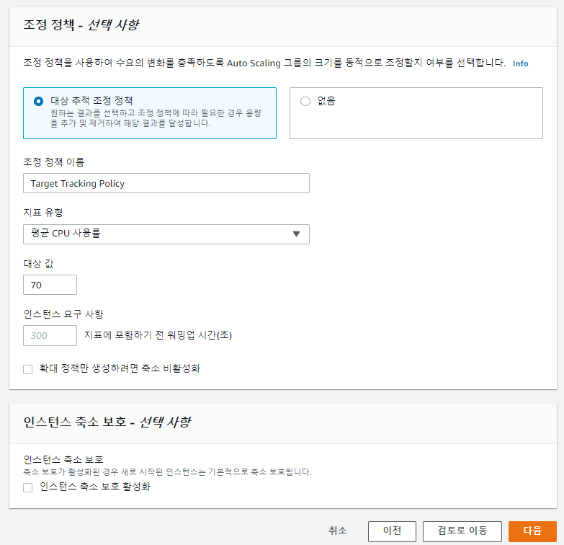

그림 5‑54 infosec-readdb-mssql-as 생성

EC2-로드 밸런싱- 대상그룹 탭에서 infosec-readdb-mssql-tg 선택 후 그림 5‑55와 같이 healthy Check합니다.

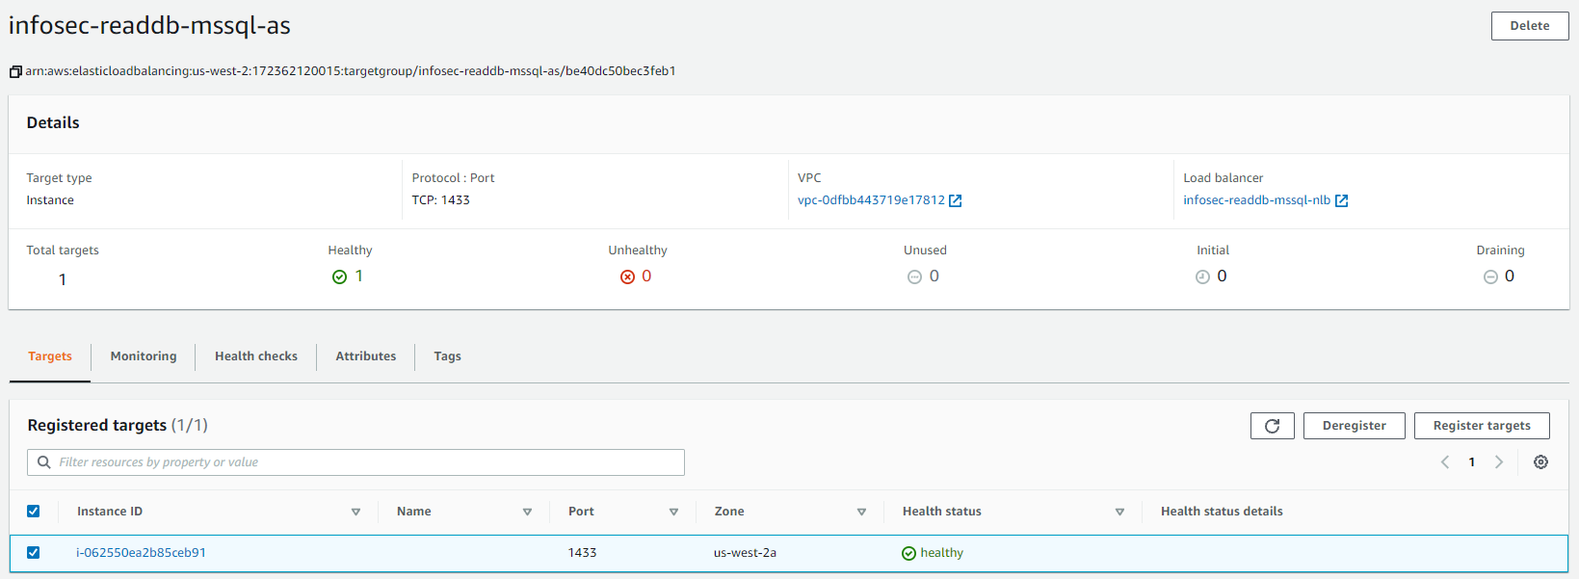

그림 5‑55 infosec-readdb-mssql-tg healthy Check

## Main DB 생성

RDS – 서브넷 그룹 탭에서 그림 5‑56과 같이 서브넷 그룹을 생성합니다.

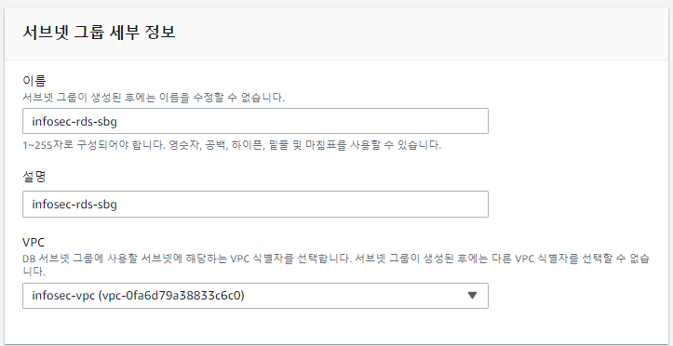 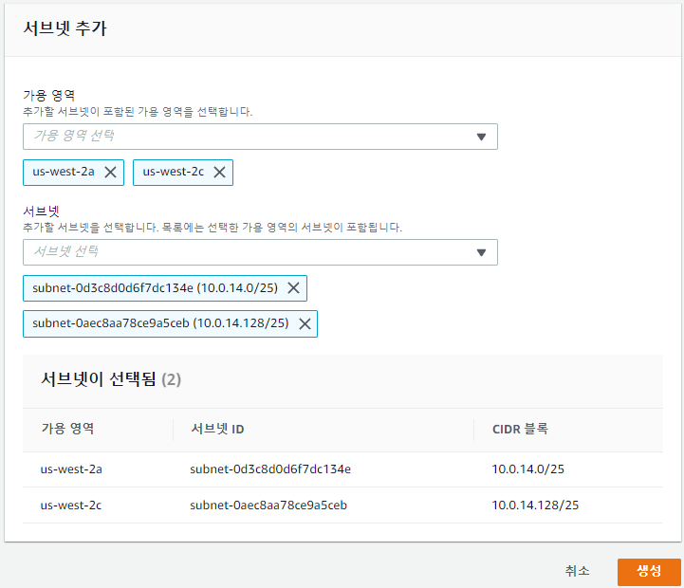

그림 5‑56 infosec-rds 서브넷 그룹 생성

RDS – 데이터베이스 탭에서 그림 5‑57과 같이 infosec-rds-maindb-mssql을 생성합니다.

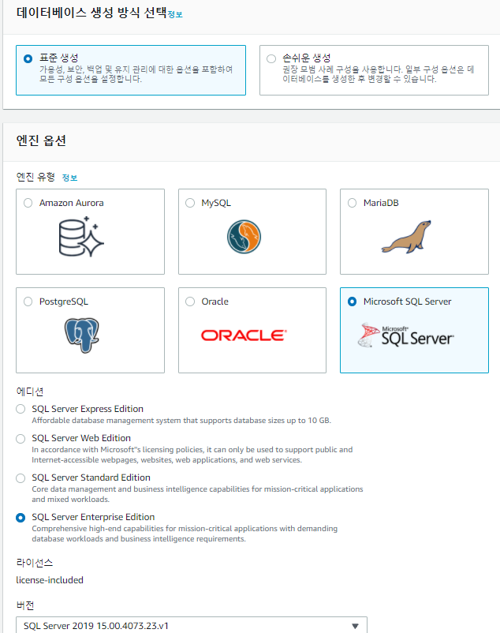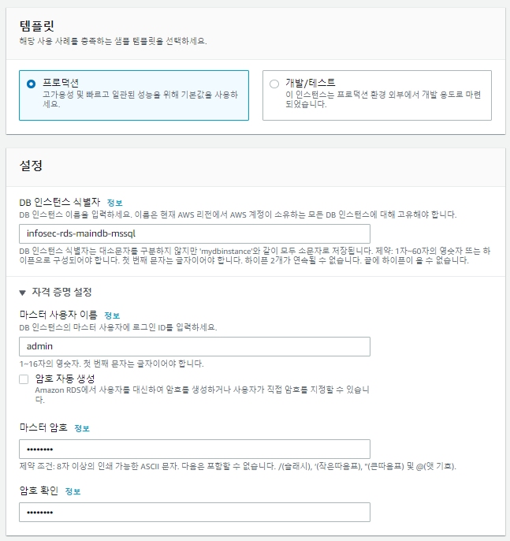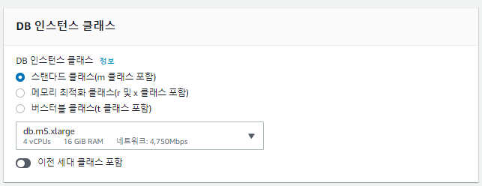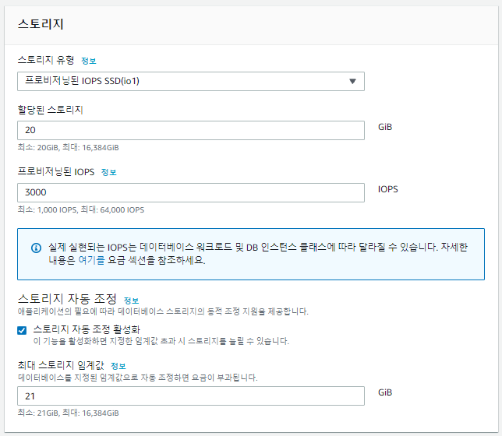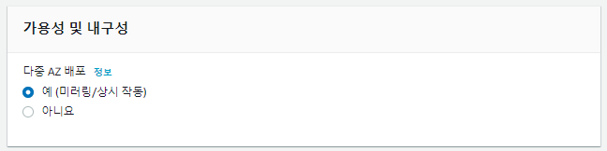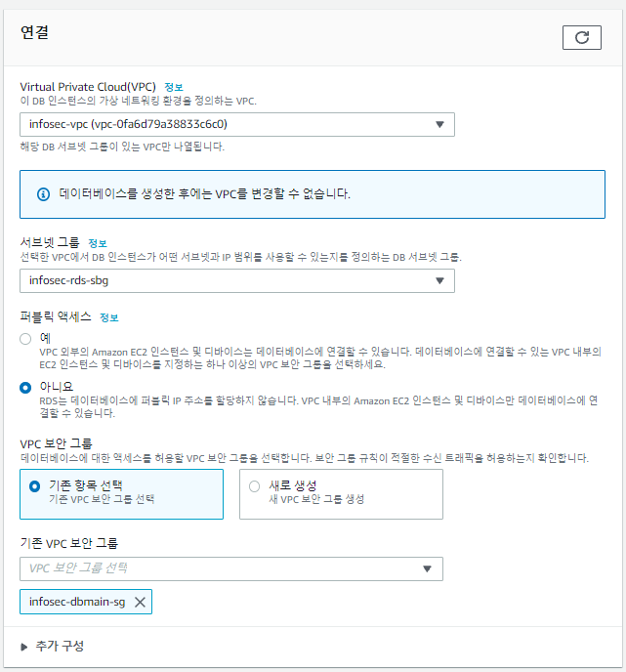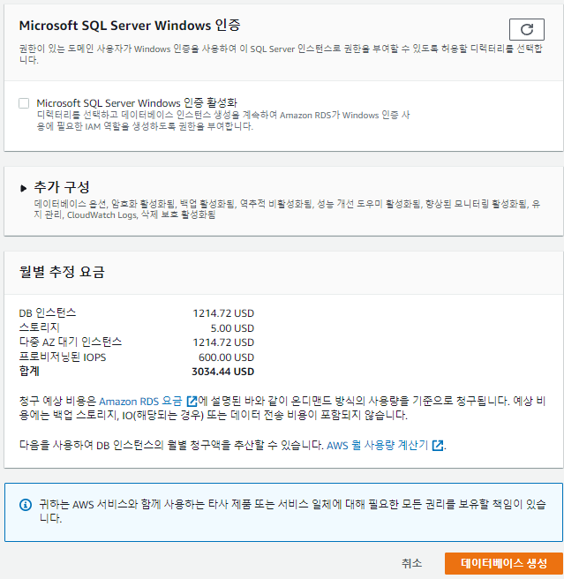

그림 5‑57 infosec-rds-maindb-mssql 생성

# 도메인 접속

url에 생성한 도메인 sirsh.cf를 치면 그림 6‑1과 같이 나옵니다.

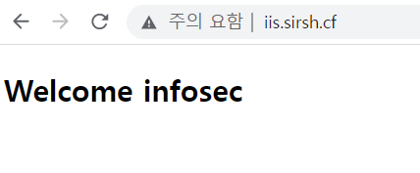

그림 6‑1 sirsh.cf 확인

또한 was에 접속이 잘 되는지 확인하기 위해 sirsh.cf/hello에 접속하면 그림 6‑2와 같이 나옵니다.

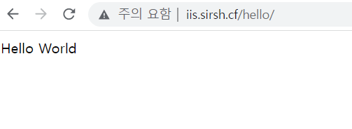

그림 6‑2 sirsh.cf/hello 확인

# 방화벽 설정

## Network Firewall 설정

VPC - 네트워크 방화벽 – 네트워크 방화벽 규칙 그룹 탭에서 그림 7‑1과 같이 네트워크 방화벽 규칙 그룹을 생성합니다.

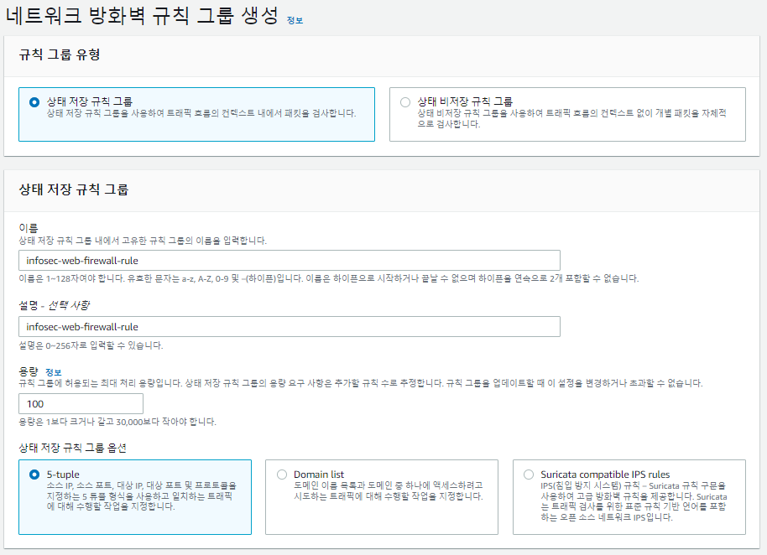 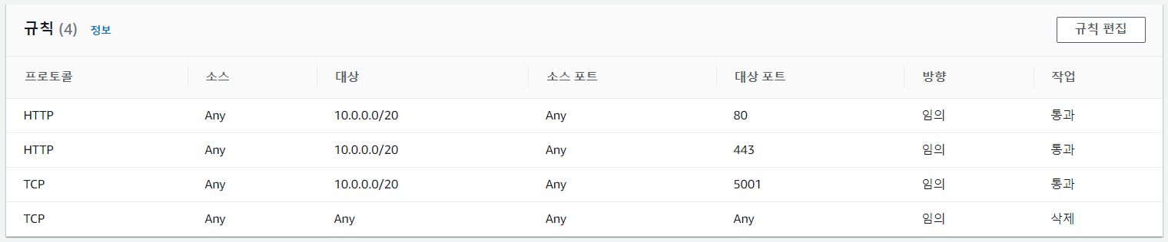

그림 7‑1 network firewall 네트워크 방화벽 규칙 그룹 생성

VPC - 네트워크 방화벽 – 방화벽 정책 탭에서 그림 7‑2와 같이 방화벽 정책을 생성합니다.

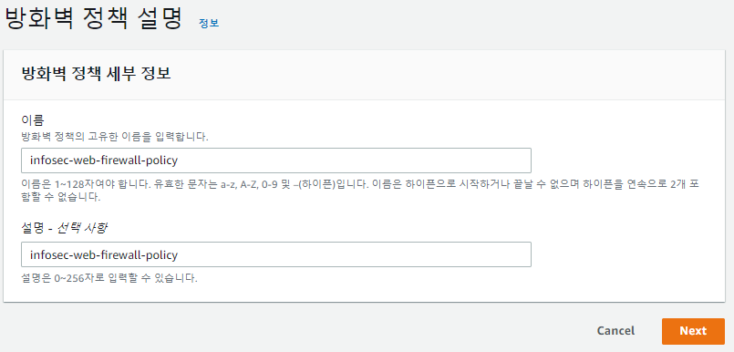 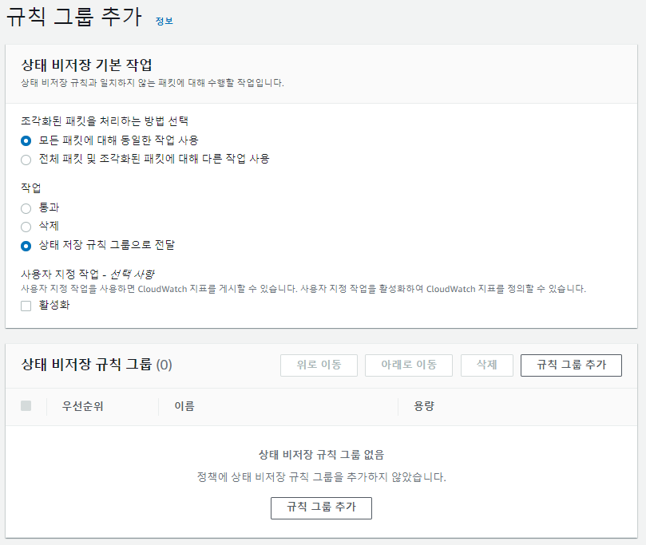 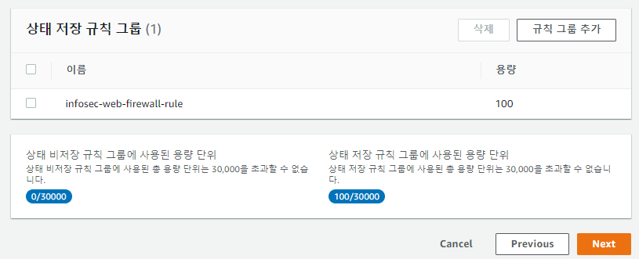 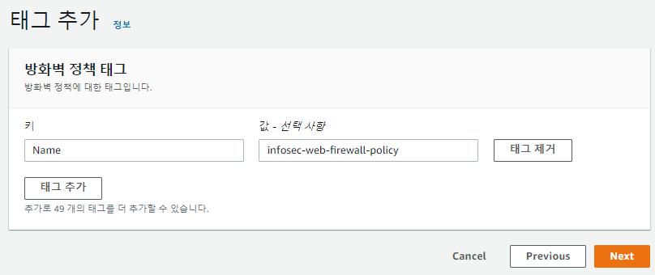

그림 7‑2 Network firewall 방화벽 정책 생성

VPC - 네트워크 방화벽 – 방화벽 탭에서 그림 7‑3과같이 방화벽을 생성합니다

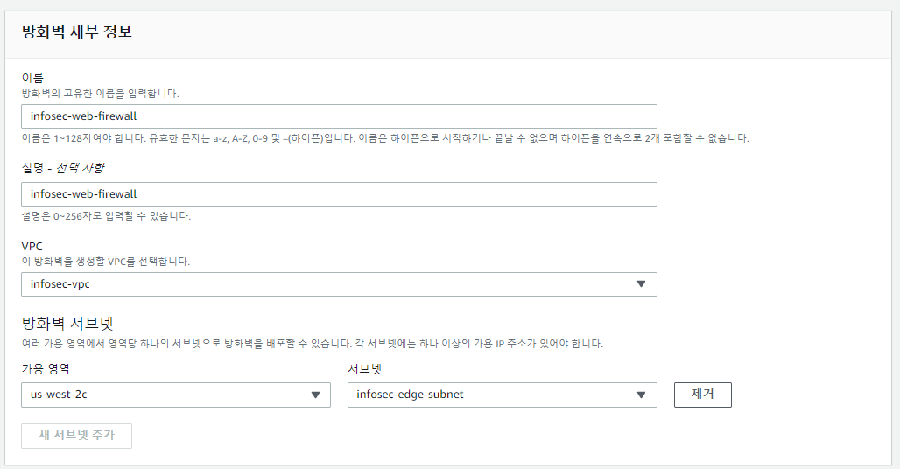

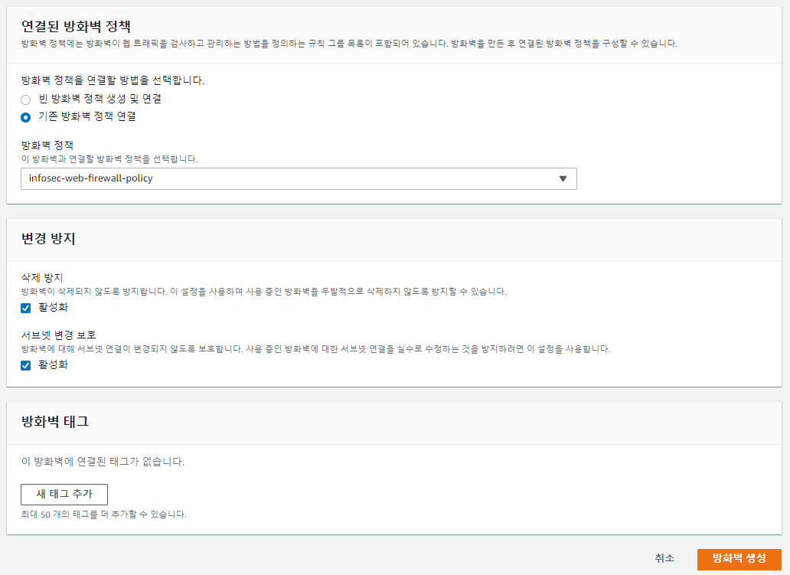

그림 7‑3 Network firewall 생성

## WAF(Web Application Firewall) 설정

WAF – AWS WAF – Getting Started 탭에서 그림 7‑4와 같이 web ACL을 생성합니다.

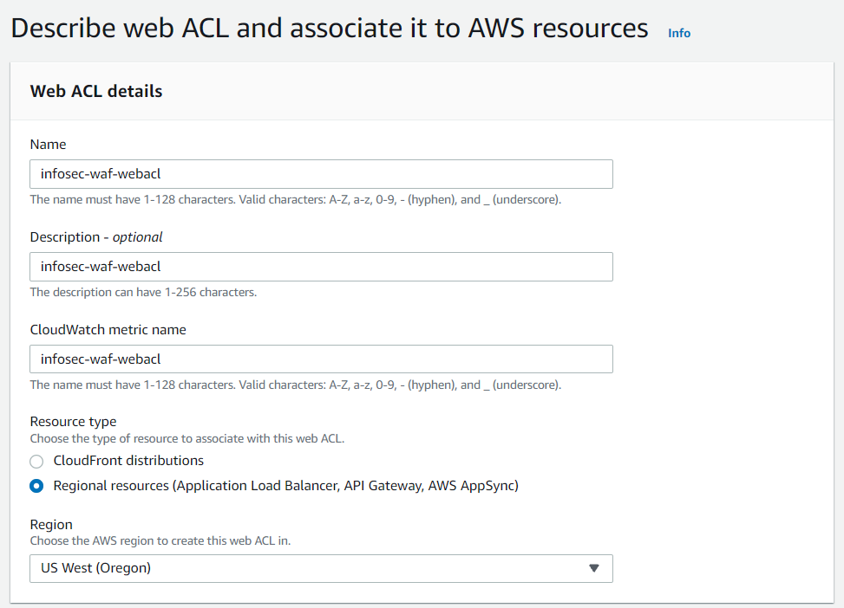

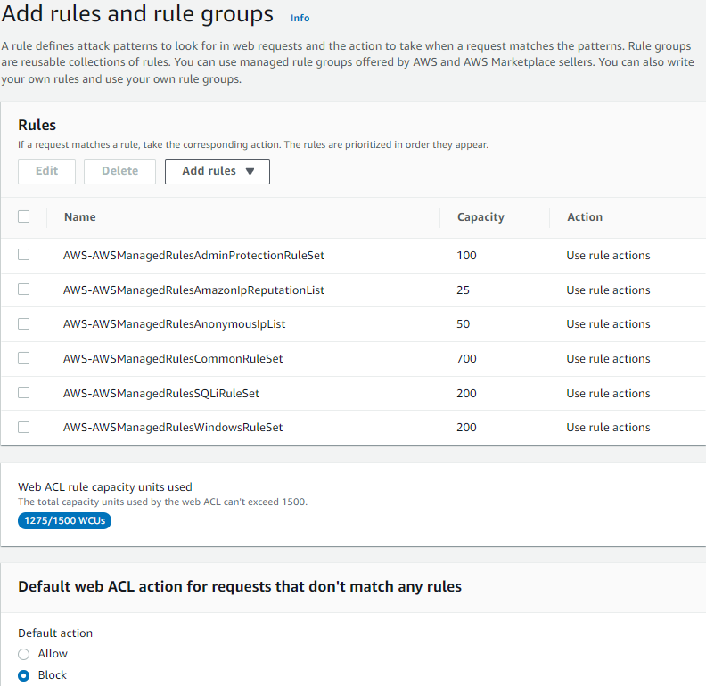 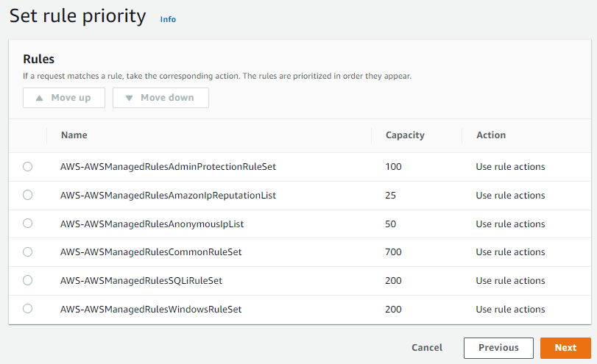

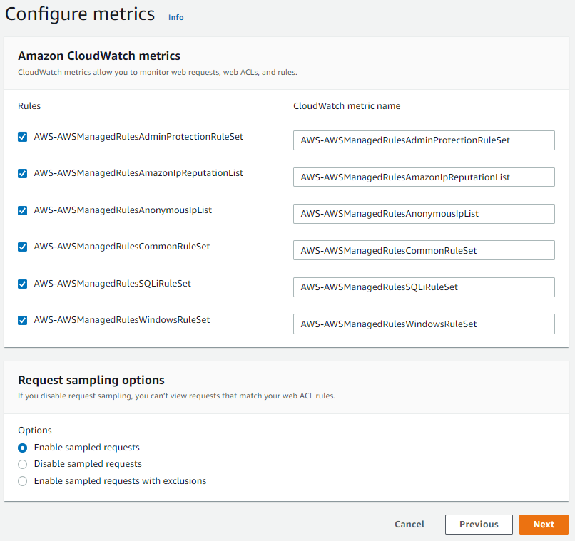

그림 7‑4 WAF web ACL 생성

* AWSManagedRulesAdminProtectionRuleSet : 노출된 관리 페이지에 대한 외부 액세스를 차단
* AWSManagedRulesAmazonIpReputationList : Amazon 내부 위협 인텔리전스를 기반으로 하는 규칙이 포함되어 있습니다. 이는 일반적으로 봇이나 다른 위협과 연결된 IP 주소를 차단하려는 경우에 유용
* AWSManagedRulesAnonymousIpList : 최종 사용자 ID 난독화를 허용하는 서비스의 요청을 차단하는 규칙
* AWSManagedRulesCommonRuleSet : 일반적으로 웹 애플리케이션에 적용할 수 있는 규칙이 포함되어 있습니다. 이를 통해 다음과 같은 OWASP 발행물에 설명된 자주 발생하고 위험성 높은 취약성을 비롯한 광범위한 취약성 도용을 막을 수 있습니다
* AWSManagedRulesSQLiRuleSet : SQLI 차단
* AWSManagedRulesWindowsRuleSet: owerShell 명령의 원격 실행과 같이 Windows에 특정한 취약성의 도용과 관련된 요청 패턴을 차단하는 규칙이 포함

( 참고 자료 : <https://docs.aws.amazon.com/ko_kr/waf/latest/developerguide/aws-managed-rule-groups-list.html>)